Міністерство освіти і науки України
Ніжинський державний університет імені Миколи Гоголя
Факультет філології, історії та політико-юридичних наук
Кафедра германської філології та методики викладання
іноземних мов

(ОПП Середня освіта. Англійська мова та
література)
(014.02 Середня освіта. Мова та література
(англійська))

КВАЛІФІКАЦІЙНА РОБОТА
на здобуття освітнього ступеня магістр
Удосконалення мовленнєвої компетентності у письмі через партнерський
відгук на уроках з англійської мови у старшій школі

Студентки Дзюби Анни Олександрівни

Науковий керівник: Ларіна Т.В., канд пед.
наук, доцент кафедри прикладної лінгвістики
Рецензент: Чувакова Т.Г., канд.пед.наук,
доцент кафедри прикладної лінгвістики
Рецензент:Смелянська В. В., канд.пед.наук, доцент кафедри германської філології
та методики викладання іноземних мов

Допущено до захисту
Завідувач кафедри___________________

Ніжин 2023
ЗМІСТ
ВСТУП…………………………………………………………………………………2
РОЗДІЛ І
ТЕОРЕТИЧНІ ЗАСАДИ РОЗВИТКУ МОВЛЕННЄВОЇ КОМПЕТЕНТНОСТІ ЧЕРЕЗ ПИСЬМО У СТАРШИХ КЛАСАХ ТА РОЛЬ КОНСТРУКТИВНОГО ФІДБЕКУ У ЦЬОМУ ПРОЦЕСІ
  - Мовленнєва компетентність у письмі та її складові……………….6
  - Відгук на уроках англійської мови у старшій школі та його специфічні риси…………………………………………………………….14
Висновки до першого розділу………………………………………………………..25
РОЗДІЛ ІІ
ВПЛИВ ВИКОРИСТАННЯ ПАРТНЕРСЬКОГО ВІДГУКУ НА ЯКІСТЬ НАВЧАННЯ У ШКОЛІ
2.1 Стан методики роботи з партнерським відгуком у старших класах під час розвитку навичок письма……………………………………………………27
2.2 Аналіз шкільної програми з англійської мови для 10-11 класів, як основа методики використання партнерського відгуку…………………………...36
Висновки до другого розділу………………………………………………………..42
РОЗДІЛ ІІІ
РЕКОМЕНДАЦІЇ ЩОДО ВИКОРИСТАННЯ ПАРТНЕРСЬКОГО ВІДГУКУ У ПИСЬМІ НА УРОКАХ АНГЛІЙСЬКОЇ МОВИ У СТАРШИХ КЛАСАХ
3.1 Власний досвід використання партнерського відгуку в навчальному процесі англійської мови для старшокласників………………………………..44
3.2 Рекомендації щодо використання партнерського відгуку як виду навчальної діяльності для покращення мовленнєвої компетентності у письмі з англійської мови у старшій школі…………………………………………………….53
Висновки до третього розділу………………………………………………………56
ВИСНОВКИ…………………………………………………………………………57
СПИСОК ВИКОРИСТАНИХ ДЖЕРЕЛ………………………………………...60
ДОДАТКИ…………………………………………………………………………...66
ВСТУП
Актуальність продиктована навчальною програмою з англійської мови, яка передбачає удосконалення мовленнєвої компетентності у письмі учнів старшої школи. Партнерський відгук є одним із видів навчальних діяльностей, що забезпечує здійснення удосконалення цієї компетентності, проте існуючий досвід потребує аналізу, узагальнення та створення чітких рекомендацій щодо його застосування на уроках.
Актуальність даної роботи в тому, що розробляючи методику використання партнерського відгуку, ми озброюємо вчителів та учнів дещо новим видом діяльності, який може використовуватися під час вивчення будь-якої теми.
Актуальність дослідження обумовлюється і самим видом навчальної діяльності – «партнерський відгук». Потребує уваги методистів вивчення його ефективності у роботі з старшокласниками та його вплив на удосконалення мовленнєвої компетентності як такої.
Мета дослідження – розкрити поняття партнерського відгуку, проаналізувати методичний досвід щодо використання його на уроках англійської мови у старших класах, і на основі цього матеріалу, розробити власні методичні рекомендації.
Об'єкт дослідження – процес вивчення англійської мови у старших класах загальноосвітньої школи.
Предмет дослідження – зміст, методи, прийоми та види навчальної діяльності спрямовані на удосконалення мовленнєвої компетентності у письмі через партнерський відгук на уроках англійської мови у старшій школі.
Завдання: визначити актуальність проблеми, її мету, об'єкт, предмет; уточнити сутність понять «мовленнєва компетентність у письмі», «відгук», його різновиди та специфічні риси.
А також здійснити аналіз стану досліджуваної проблеми у теорії методики викладання англійської мови та в сучасній педагогічній практиці; проаналізувати навчальну програму із англійської мови у старших класах з позиції досліджуваної проблеми; на базі теорії проблеми, що вивчається та узагальненого методичного досвіду розробити власні рекомендації щодо використання партнерського відгуку як виду навчальної діяльності для покращення мовленнєвої компетентності у письмі з англійської мови у старшій школі.
Теоретичною основою проведеного дослідження стали наукові роботи таких вчених як Флауер, Чо, МакАртур, Грінберг, Бейкер, Лундстром, Ніколь, Томпсон, Бреслін, Берг, Біч, Чунг, Кінг, Шон, Карабенік, Озге Йол, Мазін Д.М. Корстувались матеріалами Кембріджського Університету.
Стан досліджуваної проблеми. У теорії методики викладання англійської мови, як другої іноземної у старших класах, є роботи, у яких автори намагаються описати з методичної точки зору переваги та недоліки партнерського відгуку. Переважно, це зарубіжні науковці з усього світу. Щодо використання партнерського відгуку у школах України, то інформації надзвичайно мало та вона не складається у цілісну систему з конкретними багатогранними рекомендаціями на всі види письмових робіт учнів. У цілому, їхні напрацювання можна оцінити як позитивні. Наприклад, Мазін Д.М., надає загальні рекомендації для письмових робіт з використанням партнерського відгуку на уроках англійської мови та зосереджує увагу на психологічних аспектах. На нашу думку, варто розробити додаткові алгоритми та рекомендації щодо використання партнерського відгуку на уроках англійської мови у старших класах.
Наукова новизна даного дослідження полягає у визначенні його теоритичних засад, в узагальненні існуючого методичного досвіду, опису свого досвіду використання партнерського відгуку на уроках англійської мови у старших класах та створенні на їх базі власних методичних рекомендацій, які стосуються розвитку писемного мовлення учнів 10-11 класів за допомогою партнерського відгуку.
Практичне значення роботи полягає в удосконаленні навчальних методик, розвитку індивідуальних підходів.
Методи наукового дослідження:
- теоретичні: аналіз, узагальнення, систематизація наукових праць з методики, навчальна програма Міністерства Освіти та Науки для 10-11 класів;
- емпіричні: спостереження уроків англійської мови у школі, анкетування та усне опитування вчителів та учнів.
- структура бакалаврської роботи складається зі вступу, трьох розділів, висновків, списку використаної літератури. Загальний обсяг становить - 69 сторінок. З них основного змісту - 50 сторінок. 54 використані джерела.

РОЗДІЛ І
ТЕОРЕТИЧНІ ЗАСАДИ РОЗВИТКУ МОВЛЕННЄВОЇ КОМПЕТЕНТНОСТІ ЧЕРЕЗ ПИСЬМО У СТАРШИХ КЛАСАХ ТА РОЛЬ КОНСТРУКТИВНОГО ФІДБЕКУ У ЦЬОМУ ПРОЦЕСІ

  - Мовленнєва компетентність у письмі та її складові
Комунікативна мовленнєва компетентність у письмі є надзвичайно важливим аспектом розвитку старшокласників. Вона дозволяє їм ефективно спілкуватися, виражати свої думки та почуття у письмовій формі. Ця навичка є необхідною не лише у навчальному процесі, а і має далекосяжний вплив на майбутнє поза межами школи. Мовленнєва компетентність починає формуватися з початкових етапів навчання та крок за кроком зростає з кожним рівнем освіти.
Приділімо більше уваги розгляду визначень «компетенція» та «компетентність» загалом.
«Компетенція – це певна норма, досягнення якої, може свідчити про можливість правильного вирішення якого-небуть завдання» [5].
Саме у сфері педагогіки, «компетенція – це інтегрований результат володіння змістом освітнього процесу, що виражається у готовності учнів застосовувати знання, навички та вміння» [12].
Оскільки, компетенція – це синтезований результат взаємодії різних складових елементів, варто вказати яких саме:
- цільового, тобто такого, що пов'язаний з умінням ставити особисті цілі та вмінням конструювати вчинки і дії;
- мотиваційного – виявляється у зацікавленості у конкретній діяльності і присутності особистих мотивацій для вирішення завдань;
- функціонального – для розвитку власних стратегій та прийняття рішень, користування набутими знаннями, навичками, робочими методами та вмінням розуміти та працювати із інформацією;
- орієнтаційного – у разі використання знань, умінь та способів роботи для прийняття рішень, враховуються як зовнішні, так і внутрішні аспекти діяльності;
- контрольного – для оцінки діяльності та її результатів, використвуються конкретні показники:
- оціночного – рефлексія й адекватна оцінка [12].
Компетенції складають компетентність, причиною для виокремлення яких виступають громадські потреби або соціальне замовлення [21].
«Компетентність – це поняття, яке застосовується до знань людини відповідної компетенції».
У педагогіці, компетенція визначається як вимоги до рівня освітньої підготовки. Однак, компетентність також описує якість особистості, необхідну для ефективної роботи у певній галузі. Наразі немає сталого визначення «компетентності», яке було б прийнято всіма організаціями та фахівцями. Тлумачення «компетентності» може варіюватися залежно від освітньої системи та контексту в якому використовується. Тому, наведемо, ще декілька прикладів тлумачення визначення «компетентність».
За визначенням педагога з України Н. Мойсеюк,
«Компетентність – якість особистості, яка необхідна для якісної продуктивної діяльності в певній сфері» [17].
Український інститут розвитку освіти трактує цей термін як:
«Компетентність – динамічна комбінація знань, способів мислення, поглядів, цінностей, навичок, умінь, інших особистих якостей, що визначає здатність особи, успішно провадити професійну та/або подальшу навчальну дільність» [19].
О. Марущак пропонує таке пояснення терміну:
«Компетентність – це інтегрована якість особистості, здатність продуктивно виконувати діяльність у певних соціально-значущих сферах, на основі здобутих знань, умінь, навичок, досвіду, ставлень та цінностей» [15].
Дослідники мають різні трактування, але як ми бачимо їхні думки збігаються в тому, що це система знань особистості, яка надає здатність успішно вирішувати задачі у конкретній сфері.
Оскільки, мовленнєва діяльність у письмі, як і усне мовлення є частиною комунікативної компетентності, вважаємо за потрібне дати визначення поняттям: «комунікативна компетентність», «іншомовна комунікативна компетентність», «мовлення», «мовленнєва компетентність», «письмо», «писемне мовлення», «писемне мовлення», «компетентність у письмі» та «іншомовна комунікативна компетпентність у письмі».
«Комунікативна компетентність – це здатність встановлювати і підтримувати необхідні контакти з оточуючими людьми, певна сукупність знань, умінь та навичок, що забезпечують ефективне спілкування, передбачають уміння змінювати глибину і коло спілкування, розуміти і бути зрозумілим для партнера у процесі спілкування» [13].
Вона формується через безпосередню взаємодію та досвід спілкування між людьми, а також через опосередковане отримання інфомації з літератури, кіно, театру та інших джерел. Цей процес дозволяє людині отримати знання про характер комунікативних ситуацій, особливості міжособистісної взаємодії та шляхи їх вирішення. Для розвитку комунікативних навичок, людина використовує культурне середовище і вчиться аналізувати комунікативні ситуації за допомогою мовних і візуальних засобів [13].
«Іншомовна комунікативна компетентність визначається як сукупність здібностей, знань, умінь, навичок, ставлень, цінностей, ініціатив та комунікативного досвіду особистості, необхідних для розуміння чужих та продукування власних програм мовленнєвої поведінки, адекватних цілям, сферам, ситуаціям спілкування» [4].
«Іншомовна комунікативна компетентність - це здатність успішно вирішувати завдання взаємодії і взаєморозуміння з носіями мови, яка вивчається, у відповідності з нормами та культурними традиціями в умовах прямого й опосередкованого спілкування» [3, 36].
Старшокласник володіє іншомовною комунікативною компетентністю якщо:
- розуміє, що таке культура та як взаємодіють представники різних культур;
- має уявлення про культурні факти, світові тенденції, події, проблеми, перспективи розвитку сучасного світу;
- знає види комунікації та її функції;
- вміє через спілкування визначати культурні особливості різних народів;
- вміє правильно вибирати мовні одиниці та мовну поведінку відповідно до культурних особливостей співрозмовника;
- вміє представляти свою культуру та пояснювати її відмінності від культури співбесідника;
- готовий до міжкультурного спілкування;
- усвідомлює свою культурну приналежність [1].
Іншомовна комунікативна компетентність, є одним з ключових, базових компонентів професійної компетентності. Іншомовні компетенції фахівця, розглядаються вченими як базові, ті, що інтегрують інтелектуальні, загальнокультурні, соціальні та професійні якості особистості. Вони забезпечують успішне встановлення ділових контактів, досягнення поставлених цілей, реалізацію комунікативної установки на спілкування [21].
Однак, варто зазначити, що формування іншомовної комунікативної компетентності, процес довготривалий та складний. Саме тому, мета її сформувати є стратегічною, бо не завжди досягається у межах шкільного курсу навчання. Реальною ж метою, є сформувати лінгвосоціокультурну компетентність учня [3, 37].
«Лінгвосоціокультурна компетентність (ЛКС) – це здатність і готовність особистості до іншомовного міжкультурного спілкування» [3,90].
У цілому, ЛКС зумовлює здатність учня:
- набувати культурологічних, лінгвокраїнознавчих, країнознавчих, міжкультурних та соціокультурних знань;
- вибирати, використовувати й розуміти мовні і мовленнєві засоби іншомовного спілкування з національно культурною специфікою відповідно до соціального та міжкультурного контексту;
- вступати у комунікативні стосунки з іноземцями у певних ситуаціях;
- користуватися набутими знаннями в іншомовному комунікативному спілкування для досягнення поставленої мети [3, 93-94].
«Мовлення – це акт вживання людиною мови для спілкування. Мовне спілкування між людьми завжди здійснюється якоюсь мовою і підкоряється її законам. Ці закони визначають лад мовного спілкування, їхнє порушення утруднює спілкування» [16].
На жаль, сьогодні немає єдиного визначення терміну «мовленнєва компетентність у письмі», тож буде наведено декілька тлумачень самого терміну та суміжних до нього.
«Мовленнєва компетентність визначає потенційні можливості суб'єкта у створенні висловлювання, у здійсненні мовленнєвої діяльності» [20].
Щодо визначення «письмо» та «писемне мовлення», то вони є окремими процесами, хоч і взаємопов'язаними.
«Письмо – це техніка використання орфографічної та графічної системи мови» [9].
Письму як виду мовленнєвої діяльності притаманні такі особливості:
- специфіка комунікативного акту, що може визначатись також як «писемне спілкування»;
- відсутність безпосереднього контакту із співрозмовником;
- можливість корегувати та контролювати свою мовленнєву поведінку;
- зосередження більшої уваги на етапах його здійснення [8].
«Писемне мовлення – вміння викладати думки у письмовій формі» [9].
Ознаки писемного мовлення:
- планується заздалегіть;
- розраховане на багаторазове прочитання написаного;
- передбачене для зорового сприйняття;
- дистантне, тобто логічно та чітко організоване [22].
Загалом існує три етапи, які учні проходять для того, щоб навчитися писемному мовленню: оволодіння графікою і орфографією; засвоєння структурних моделей речень, властивих усній та письмовій формам спілкування; оволодіння писемним мовленням як засобом спілкування [7].
У старшій школі та частково у середній, школярі перебувать вже на третьому етапі оволодіння писемним мовленням. Його метою є продукування актів, котрі постачають перенос мовного матеріалу на папір [7].
Надалі, у своєму дослідженні ми посилатимемось саме на визначення «писемне мовлення», адже у старших класах учні вже на достатньо високому рівні використовують графічну та орфографічну системи англійської мови. Варто звернути увагу саме на розвиток їхніх вмінь виражати свої думки, аргументувати ідеї логічно.
«Компетентність у письмі - це здатність реалізувати комунікацію у письмовій формі в життєво важливих для певного віку сферах і ситуаціях спілкування, відповідно до комунікативного завдання» [11].
Для успішного написання тексту, старшокласники повинні мати розвинені навички та вміння, що складають їхню компетентність у письмі.
«Мовленнєва компетентність у письмі – це здатність ефективно та виразно висловлювати думки, ідеї та інфомацію на письмі відповідно до комунікативних вимог мовної ситуації. Це включає в себе вміння:
- будувати логічну структуру тексту;
- використовувати адекватну мову та стиль;
- правильно оформляти речення та абзаци;
- враховувати правила орфографії та пунктуації;
- вміти передавати свої думки зв'язно та зрозуміло» [32].
Формування мовленнєвої компетентності у письмі, визначається певною мірою мовленнєвими навичками. У написанні існують такі види навичок як:
- фонологічні;
- лексичні;
- граматичні;
- мовленнєві.
«Іншомовна комунікативна компетентність у письмі - є сукупністю специфічних для іноземної мови знань, умінь та навичок ведення спілкування у письмовій формі, а показником її сформованості є вміння школяра адекватно відповідно до ситуації спілкування використовувати норми соціальної поведінки і мовленнєвого етикету у письмовому спілкуванні з представниками інших культур у заданому ситуативному контексті» [8].
За стандартами освіти України, старшокласники мають досягти рівня В1 (рівень стандарту) та В2 (профільний рівень) на момент закінчення школи. Конкретні вміння випускників наведено нижче у таблиці №1 [3].
Рівень стандарту | Профільний рівень
Письмово передають інформацію, зміст, почутого, побаченого | Письмово обгрунтовують або спростовують певну думку
Заповнюють анкети тощо | Висловлюють особисте ставлення до подій, речей, місць, людей
Пишуть поздоровлення, запрошення, оголошення, записки-повідомлення, листи-повідомлення у формі розповіді/опису | Пишуть короткий твір, есе, доповіді, офіційні та особисті листи
Письмово висловлюють свої думки про події, явища, осіб, факти | Укладають нотатки, план
 | Правильно оформляють письмове повідомлення, залежно від його композиційно-жанрової форми
 | Заповнюють формуляри
 | Пишуть коротке тематичне повідомлення, висновок дослідженого матеріалу, лист/статтю до газети, інтерв'ю у письмовій формі, маршрут слідування до певного місця призначення.
Для всіх рівнів старшої школи, обсяг письмового продукту учня складає 20 речень [3, 440].
Компетентність у письмі інтегровано разом із формуванням ЛСК передбачає освоєння національно-культурних знань з обраної проблеми або теми. А також лінгвосоціокультурних умінь, навичок та знань щодо:
- вибору мовних і мовленнєвих засобів, допустимих до певного жанру письма;
- знання структури тексту та правильного оформлення(есе, листа, електронного листа, резюме) [3, 440].
Якщо старшокласник компетентний у письмі, то він має здатність ефективно використовувати англійську мову для вираження своїх думок, почуттів, ідей, передачі інформації тощо у письмові формі. Ця компетентність включає в себе не лише знання мовних правил та структур, але й уміння використовувати їх у контексті, розуміння лінгвістичних нюансів та стилістичних особливостей.

1.2. Відгук на уроках англійської мови у старшій школі та його специфічні риси
Навчання писемної діяльності в старшій школі має на меті розвиток комунікативного письма. Саме тому, до навчання письма певного жанру, пропонують такі підходи:
- текстовий (проводиться обробка зразків текстів та написання власних текстів на їхній основі, шляхом вивчення, практики, виконання завдань та аналізу) [1];
- жанровий (навчає досягати комунікативних цілей у власних письмових текстах через усвідомлення жанрових особливостей та соціального контексту)[1];
- інтегрований (поєднує навчання мовних засобів, аналіз текстів та моделей) [1];
- процесуальний (зосереджується на створенні тексту через його доопрацювання та спільну роботу учнів. Він враховує когнітивну переробку інформації та поступове формування письмового висловлювання) [1].
Пропонують такі види вправ для навчання писемного мовлення:
- комунікативні (мовленнєві) [1];
- підготовчі (умовно-комунікативні й мовні)[1].
Учні старших класів виявляють бажання виражати себе та свої думки особливо активно у віці 15-17 років. Саме тому, важливо спрямувати навчання іноземної мови на комунікацію і розвиток письмового мовлення, яке є невід'ємною частиною процесу опанування англійською мовою. Важливо обирати для уроків такий матеріал, що спонукає до обміну думками та стимулює роздуми. Оскільки, старшокласники вже знаходяться на третьому етапі навчання писемної діяльності, то властивими типами завдань можна вважати такі [26]:
- написання листа другу (за поданою ситуацією) [18];
- опис міста, картини, вулиці тощо [18];
- записати анотації до статті [18];
- письмовий переказ прочитаного тексту [18];
- створення діалогів за певною темою [18];
- складання рефератів [18];
- творче письмо [18];
- відгуки тощо [18].
Занадто довго учні були позбавлені можливості проявляти активність у власному навчанні. Традиційна система, яка перетворює їх на підлеглих вчителя у класі, робить майже неможливим для них володіння власним навчанням. У цій парадигмі, вчитель – це той, хто визначає стратегії та надає фідбек. Тим часом учні, застрягли в очікуванні цього відгуку. На жаль, у класах де двадцять і більше учнів та один учитель, на зворотній зв'язок їм доводиться чекати доволі довго. Динаміка навчання значно покращилася б, якби школярі не пасивно чекали, щоб навчитися, а брали на себе відповідальність та активно просувалися вперед у своєму власному навчальному процесі [47].
У своєму дослідженні ми акцентуємо увагу та рекомендуємо до використання на уроках прийому відгук, а саме партнерський відгук. Почнемо із загального визначення поняття «відгук» або «фідбек» та його особливостей.
«Фідбек – зворотній зв'язок. Відгук, реакція у відповідь на яку-небудь дію або подію» [24].
«Фідбек – це передача оціночної або коригувальної інформації про дію, подію або процес до первісного або контролюючого джерела» [34].
В освітній сфері ж,
«Фідбек – це інформація, яка надається студентам про їхню навчальну роботу, показує їхні сильні та слабкі сторони, дозволяє їм працювати над своїми помилками та допомагає покращити навчання» [53].
«Фідбек – це інформація, яку вчитель або інший спікер, включаючи іншого учня, надає учасникам освітнього процесу про те, наскільки добре вони справляються, щоб допомогти їм покращити певні моменти. Або щоб допомогти їм спланувати їхнє навчання» [36].
Фідбек має різні форми:
- усний. Він надається під час уроку. Часто його недооцінюють, оскільки він менш формальний. Хоча він може бути дуже потужним і ефективним інструментом, оскільки надається легко і вчасно у навчальний момент [49].
- Письмовий надається після виконання завдання. Ефективний письмовий відгук дає інформацію студентам про те, що вони роблять добре, а що потребує вдосконалення, і пропонує наступні кроки. Також він повинен бути своєчасним, зрозумілим для учня та мати практичну спрямованість, щоб школяр міг вносити корективи [49].
- Формальний. Часто буває письмовим, або поєднанням письмового та усного і зазвичай відбувається наприкінці виконання завдання. Він може бути наданий через структуровані обговорення з конкретними цілями [49].
- Неформальний. Використовується для того, щоб перевірити як студенти просуваються у навчанні і зазвичай відбувається під час уроку. «Перевірка успішності» вважається неформальною та важливою для ефективного фідбеку. Вона відбувається коли вчитель підходить до учнів під час виконання завдання, щоб переконатися чи правильним шляхом вони йдуть [49].
- Описовий забезпечує конкретною інформацією про те, як покращити навчання. Він пов'язаний із очікуваними результатами навчання, спрямований на усунення помилкових інтерпретацій, а також надає учням видимі та «керовані» наступні кроки. Ці «кроки» грунтуються на оцінці поточної роботи та уявленні про те, як виглядає хороша робота, щоб учні почали брати на себе відповідальність за самооцінку та самокорекцію. Наприклад: «Це гарний вступ, тому що ти охопив основні моменти, які ми обговорювали на початку. А тепер, на яких моментах, на твою думку, варто зупинитися докладніше?» [49]
- Оціночний існує у вигляді оцінок або загальних коментарів типу «молодець». Він несе певну інформацію, але не містить рекомендацій, які учні могли б використати для вдосконалення [49].
- Партрнерський. Відбувається, коли учні дають поради та пропозиції щодо роботи один одного [49].
- Самофідбек. Використовується, щоб навчити учнів автономності [49].
Ми постійно отримуємо зворотній зв'язок або відгук. Наприклад, коли нас просять повторити сказане або коли люди сміються з нашого жарту. У шкільному середовищі цей тип неформального відгуку відбувається дуже часто. Учні вчаться та коригують свою поведінку на основі власного досвіду та реакції інших. Від учителів же очікується надання більш чіткого відгуку, схожого на інструктаж, який спрямовує та просуває навчання учнів. Відгук може бути як підсумковим (оцінка за виконану роботу), так і формуючим (інформація, яка має за мету допомогти учневі і надається безперервно під час навчання) [37].
В ідеалі, фідбек повинен відбуватися під час навчання, коли учні працюють над завданням. Тоді вони негайно візьмуть його до уваги та покращать свою роботу ще до її завершення. Це часто є більш ефективним і продуктивним, аніж надання відгуку після завершення роботи. Бо у такому разі, учень використовує рекомендації для виконання наступного завдання і не повертається до попереднього. Щоб такий відгук повпливав на подальше навчання, учні повинні запам'ятати його, перетворити на пораду, яку можна перенести на інші завдання і застосувати її наступного разу, коли вони зіткнуться із завданням, у якому ці знання можуть бути застосовані [49]..
Для учнів, відгук корисний тим, що вони розуміють, що зробили добре і що повинні продовжувати робити, а також те, що вони повинні скоригувати і над чим працювати далі. Включення як позитивного так і негативного, або коригувального відгуку, може мотивувати учнів і сприяти розвитку мислення, яке дозволяє їм бачити помилки як можливість вчитися, розвиватися та самовдосконалюватися. Відгук також є цінним для вчителів. Він дає їм можливість проаналізувати розвиток учня з точки зору цілей, яких вони намагаються досягти.
Трьома фундаментальними та взаємопов'язаними цілями відгуку у мовних класах є:
- покращення швидкості, точності чи складності усного та письмового мовлення;
- мотивування учнів;
- розвиток автономії школярів.
Фідбек (далі – відгук), одна з найефективніших методик викладання та навчання, яка має безпосередній вплив як на процес викладання так і на процес навчання і має миттєвий вплив на процес засвоєння знань. Відгук є невід'ємною частиною освітнього процесу. Він допомагає учням зрозуміти предмет, який вони вивчають та надає чіткі вказівки, як покращити процес навчання. Відгук може допомогти стати учням більш впевненими, самосвідомими та додати ентузіазму у вивченні того чи іншого предмета. Саме завдяки коректному та вчасному відгуку, учні підвищують свою академічну успішність [29].
Розглянемо більш детально важливість відгуку в освіті. По-перше, ефективний та релевантний відгук, допомагає учням рефлексувати над здобутими знаннями і навчальними стратегіями. Вони можуть вчасно вносити корективи для досягнення прогресу на певному етапі свого навчання. Наразі, відгук має за мету визначити рівень розуміння кожного окремого здобувача знань, швидкість розвитку його навичок, щоб він міг планувати та корегувати наступні кроки для досягнення цілей у навчанні [29].
По-друге, відгук є центральним елементом викладання в освіті. Важливість конструктивного відгуку, відкриває багато позитивних можливостей. Він створює основу для позитивних стосунків між учнями та вчителями. Саме під час отримання зворотного зв'язку, вчителі та учні будують почуття довіри один до одного, та можуть чесно озвучувати свої думки та сприймати критику.
По-третє, надаючи відгуки, учні розуміють, що вчителі зацікавлені у їхній освіті та щиро готові допомогти. Вони можуть проводити додаткові заняття або надавати потрібні матеріали [29].
Також, ще однією перевагою відгуку є те, що він надає учням уявлення про те, як відбувається їхня робота або навчальний процес. Це можна назвати додатковими зауваженнями [29].
Відгук може бути письмовим, усним та жестикуляційним. Його метою в процесі оцінювання та навчання є прокращення успішності учня. Важливо, щоб процес надання відгуку був максимально позитивним або принаймні нейтральним навчальним досвідом для учня. Негативний відгук може демотивувати. Викладачі несуть особливу відповідальність за те, щоб сприяти навчанню і надавати зворотній зв'язок таким чином, щоб учень не відчував почуття поразки як після усного, так і письмового відгуку на свою роботу [29].
На практиці існує низка відмінностей між усною та письмовою формою відгуку. Перший часто буває менш прямий, більш безпосередній та публічний ніж письмовий. Проте можна описати низку характеристик ефективного відгуку, які є спільними для обох видів [37].
Складовими ефективного фідбеку є:
- врахування особливостей учня. Було встановлено, що навички та попередній досвід учнів, впливають на ефективність та доречність того чи іншого виду відгуку. Учні з початковим рівнем, які працюють над простими завданнями, потребують негайного структурованого відгуку. Тоді як учні з вищим рівнем, вирішуючи складніші завдання, можуть отримати вигоду від затримки зворотного зв'язку, що дає більше часу для обробки завдання. Також для учнів з високим рівнем найкращою підтримкою буде проста перевірка відповіді та підказка [46];
- навчальний контекст. Ефективний відгук, має включати подальші кроки у навчанні, вказуючи чіткий шлях вперед, а не постійно повертати до помилок у минулому. Він має надавати перспективні пропозиції щодо вдоконалення знань. Занадто часто, відгук надається лише в поєднанні з підсумковим оцінюванням, що позбавляє учнів покращити свою успішність. Хороший відгук, зменшує невпевненість учня щодо поточного рівня продуктивності та бажаної мети. Відгук наданий у навчальному контексті, який характеризується тривіальними та незрозумілими цілями, буде неправильно зрозумілий учнями або просто проігнорований. До того ж, учень прихильний до навчальних цілей, має більш позитивну реакцію на критичний відгук [46].
- Структура відгуку. Вона має бути розроблена таким чином, щоб уникнути когнітивного перевантаження та бути якомога простішою. Обсяг інформації, яку отримує учень має бути обмеженим та зосередженим на кількох областях удосконалення, уникаючи тривіальних виправлень, які можуть відволікти увагу учня. На додачу, відгук повинен бути чітким і конкретним у передачі критеріїв, за якими результати роботи учня були успішними чи невдалими, щоб уникнути розчарування. Оцінювальна інформація без чітких зв'язків із відповідними критеріями, може призвести до поганої успішності учня [46];
- рівень надання відгуку. Відгук може бути спрямований на конкретне завдання («Так, це правильна відповідь), процес («Схоже, ви використали неправильну стратегію»), регулятивний («Що станеться, якщо ви зміните…») тощо. Відгук на рівні завдання, корисний для початківців, які працюють над простими завданнями. Відгук щодо процесу та регулятивний, є надзвичайно цінними для більш досвідчених учнів, які працюють над розвитком глибшого розуміння та ширших метакогнітивних навичок, які можна застосовувати в усіх галузях навчання. Одна слід уникати відгуку спрямованого на особистий рівень та не має суттєвої інформації, повязаної із завданням. Було помічено, що надання учням похвали або більш відчутної нагороди, перешкоджає внутрішній мотивації та результатам навчання. Отже, відгук повинен бути пов'язаний із завданням та уникати можливих посилань на самооцінку учня [46];
- ефективний відгук конкретний та пов'язаний із цілями навчання. Успішне засвоєння знань, найімовірніше відбудеться тоді, коли школярі мають чіткі навчальні цілі. Саме тому, зворотній зв'язок до конкретного завдання є ефективнішим, ніж загальний [37].
Як було зазначено вище, тривалий час учні були позбавлені можливості проявляти активність у власному навчанні. Традиційна система, ставить їх у становище підлеглих учителя та змушує чекати оцінки їхніх досягнень дуже довго. Ситуацію значно покращило б використання на уроках партнерського відгуку [47].
Кожен школяр має потенціал стати експертом у тій чи іншій сфері. Завдання вчителя, пізнати своїх учнів та в процесі навчання розвинути їхні сильні сторони. Надаючи учням можливість ділитися своїми знаннями один з одним, ми залучаємо їх до найвищого рівня навчання: просимо їх викладати. Кожен учасник навчального процесу демонструє свій погляд, ідеї та вподобання. Таким чином, учні розуміють, що не існує єдиного «правильного» способу вчитися або вчити.
«Партнерський відгук (Peer feedback) – це процес, коли учні дають відгук один одному» [37].
«Партнерський відгук – це коли учні надають один одному відгуки про свої виконані роботи та успішність» [44].
Доречно використовувати партнерський відгук перед уроком, як підготовку до нього. Учні можуть обмінюватися своїми роботами та надавати зворотній зв'язок, просто відповідаючи на питання вчителя. Ця підготовча робота може збагатити дискусію та сприяти більш поглибленому обговоренню. Вчитель може взяти на себе роль модератора, допомагаючи студентам уточнити свої судження і таким чином внести конструктив [44].
Також, партнерський відгук стане у пригоді під час перегляду учнівських презентацій. Такий швидкий формат заохочує конструктивне обговорення, адже кожен може наголосити на перевагах та недоліках роботи [44].
Часто до прийому партнерського відгуку вдаються у процесі перевірки робіт учнів. Результатом цього є розуміння учнями критеріїв та стандартів оцінювання [44].
На додачу, однокласники можуть редагувати роботи один одного роблячи коментарі до чорнового варіанту роботи свого партнера, щоб уточнити її, розкрити структуру та дотримання стилю створеної роботи. Вчитель може не встигати надавати достатню та вчасну допомогу, в той час як учні можуть підтримувати впродовж всього періоду навчання [44].
На перший погляд, може здатися, що використання партнерського відгуку на уроках англійської мови у школі, це лише відповіді на питання вчителя, перегляд презентацій чи редагування робіт. Проте, як і до будь-якого виду діяльності, вчитель повинен підготувати як себе так і учнів. Під час планування партнерського відгуку, варто врахувати наступні пункти [44].
Учні краще надають відгук, коли вже отримали певні вказівки. Наприклад,
- прочитати та обговорити приклад надання відгуку;
- обговорили та уточнили критерії, на яких базуватиметься партнерський відгук [44];
- надання учням проформи, щоб допомогти їм структурувати свій відгук [44].
Однозначно варто обговорити з учнями переваги прийому «партнерський відгук», та розвіяти думку про те, що він може замінити відгук від викладача. Деяким учням може здатися ризикованим, використання цього прийому, тому важливо встановити правила та прояснити очікування [44].
Відгук, що містить лише коментарі (тобто без орієнтовного оцінювання), спрямовує учнів на глибоке вивчення роботи, а не на муки над тим, яку оцінку поставити. До того ж, оцінки можуть відволікати від змісту відгуку, особливо коли одержувач, відчуває, що людина, яка ставить оцінку не є «експертом» [44].
Партнерський відгук, як і відгук загалом, може бути як письмовим, так і усним. Під час створення саме письмового відгуку, партнер виділяє основну думку роботи у ста словах. Визначає, у яких місцях аргументація була особливо чіткою, а в яких незрозумілою та занотовує. Вважається, що письмовий відгук має перевагу, адже вимагає від читача ретельного обмірковування пунктів, які він хоче висловити, а одержувач має запис відгуку, який може забрати з собою. Важливо, щоб в учнів було достатньо часу для коментування та, щоб роботи були доступні учням у зручному для них форматі [44].
Необхідно сприяти розвитку відносин та обговорень між учнями, щоб відгук був діалогом, а не директивним повідомленням читача. Цього можна досягти давши учням час прочитати коментарі та подумати про те, що вони хотіли б обговорити далі [44].
Залучення двох або трьох рецензентів для кожної роботи, має переваги як для читача так і для отримувача. Як оцінювачі, вони ознайомлюються із ширшим спектром робіт, а як реципієнти, отримують більше відгуків до своєї роботи. Якщо кілька критиків висловлюють однакові пропозиції, одержувач може з більшою ймовірністю взяти їх собі на озброєння. При залученні кількох рецензентів буде корисно обговорити цінність того, що різні люди бачать різні переваги і недоліки в одній роботі [44].
Після того, як учні прочитали роботи та отримали відгуки, потрібно виділити час для рефлексії. Це може бути 5-10 хвилин в кінці заняття, під час яких вони можуть подумати над тим, як покращити свою роботу та чого навчилися. Також студенти можуть підсумувати результати склавши груповий список «Чому ця робота успішна». Або ж Ви можете перенести цей процес на наступне заняття чи попросити поділитися роздумами в електронному варіанті тощо [44].
Незважаючи на беззаперечні переваги, які надає партнерський відгук, важливо також враховувати його недоліки. Це допоможе отримати більш повне уявлення про його реальний вплив та можливі обмеження.
По-перше, у парі або групі учнів, можуть бути кардинально різні думки та погляди на одну роботу. Іноді вони навіть можуть суперечити одна одній. Причиною цього є те, що партнери не підходять один одному. Вчитель повинен враховувати інтереси та характер учнів і створювати відповідні групи. Також, варто не формувати завеликі групи, адже у такому випадку ставнеться плутанина результатів та відгуків [45].
По-друге, не дотримання правил надання партнерського відгуку. Важливо акцентувати увагу на нормах його надання. Варто нагадувати, що пропозиції партнера зосереджуються виключно на спостереженнях, а не думках. Учні можуть висловлюватися на кшталт «мені подобається» чи «мені не подобається», не надаючи конструктивних рекомендацій щодо поліпшення роботи [45].
По-третє, залишившись наодинці з процесом надання відгуку, учні використовують цей час для спілкування на особисті теми або взагалі нічого не роблять. Щоб протидіяти цьому, вчитель повинен вимагати від учнів звітності про коментарі, пропозиції та відгуки, які вони надають один одному [45].
Партнерський відгук у школі – це важливий інструмент для розвитку навичок співпраці, аналізу та комунікації учнів. Він сприяє збагаченню навчального процесу та формує навички критичного мислення. Однак варто пам'ятати, що його ефективність залежить від об'єктивності, конструктивності та відкритості до співпраці усіх учасників процесу. Учителі та учні разом можуть вдосконалювати цей процес, сприяючи якісному розвитку та вихованню молодого покоління [45].

Висновки до першого розділу
Було проведене дослідження з метою розкриття важливої ролі мовленнєвої компетентності у письмі та визначення ефективних методів надання фідбеку для її покращення.
Зокрема надано визначення ключовим термінам: компетенція, компетентність, комунікативна компетентність, іншомовна комунікативна компетентність, лінгвосоціокультурна компетентність, мовлення, мовленнєва компетентність, письмо, писемне мовлення, компетентність у письмі, мовленнєва компетентність у письмі, іншомовна комунікативна компетентність у письмі, фідбек, партнерський відгук тощо.
Описано очікувані результати вмінь писемного мовлення англійською мовою випускників школи на різних рівнях володіння.
Одним із головних висновків першого розділу є те, що мовленнєва компетентність є важливим аспектом навчання англійської мови, особливо у письмі. Вона включає в себе розуміння граматики, лексики, структури тексту, а також здатність виражати власні думки та ідеї зрозуміло та ефективно.
У дослідженні було розглянуто різні визначення фідбеку та партнерського відгуку. Були описано найбільш поширені види фідбеку, включаючи письмовий, усний, формальний, неформальний, описовий, оціночний, партнерський та самофідбек. Кожен з цих видів має свої переваги та може бути ефективним у відповідних контекстах. Важливо враховувати потреби та індивідуальність кожного учня при виборі методів надання фідбеку.
Робота також показує важливість надання фідбеку учням під час навчання. Ефективний партнерський відгук може допомогти їм розвинути свою мовленнєву компетентність, виправляти помилки та покращувати якість письмових текстів. Він повинен бути конструктивним, інформативним та спрямованим на розвиток учнів.
Нарешті, результати дослідження показують, що ефективний фідбек вимагає від викладачів навчальної вправності та чутливості до потреб учнів. Він повинен бути систематичним і відповідати конкретним цілям навчання.
Загалом, дослідження описує різновиди та особливості фідбеку, які безпосередньо можуть використовуватися під час навчального процесу для його покращення та досягнення мовленнєвої компетентності у письмі через партнерський відгук.
РОЗДІЛ ІІ
ВПЛИВ ВИКОРИСТАННЯ ПАРТНЕРСЬКОГО ВІДГУКУ НА ЯКІСТЬ НАВЧАННЯ У ШКОЛІ

2.1 Стан методики роботи з партнерським відгуком у старших класах під час розвитку навичок письма
Зворотній зв'язок від однолітків визнано важливим підходом до підвищення залученості учнів. Узагальнення досліджень та мета-аналізи виявили позитивний вплив зворотного зв'язку від однолітків на навчання та академічну успішність. Вони повідомляють, що в деяких випадках учні сприймають відгук від іншого учня як зрозуміліший і корисніший ніж від учителів. Однак, задокументовано незадоволення учнів зворотнім зв'язком від однолітків через їхню зневажливу поведінку. Тому важливо враховувати соціальні та емоційні аспекти. Встановлено, що вони безпосередньо впливають на навчання учнів. Наприклад, можуть погіршитись стосунки між партнерами, адже учні поділяють привілеї влади вчителів над іншими учнями під час надання відгуку. Також було виявлено, що на якість відгуку впливає усталений дружній зв'язок однокласників [50][39].
Вважається, що надання партнерського відгуку є корисним для написання учнями робіт, оскільки це стимулює їх до активного врахування специфічних для кожного завдання процесів та критеріїв. Згідно з Флауер (1986), під час рецензування тексту учнем відбуваються три специфічні процеси. По-перше, відбувається виявлення проблеми. По-друге, відбувається діагностика проблеми, яка допомагає покращити написання, коли потенційні стратегії редагування не є очевидними. Тобто не є пов'язаними з відносно простими виправленнями чи переписуваннями. По-третє, стратегії доопрацювання стосуються дій, які слідкують за виявленням та діагностуванням проблем. Надання відгуку від однолітків спонукає учнів до виявлення проблем і може стимулювати до їх діагностування. Згодом обмірковувати рішення і пропонувати зміни. Як результат, учні які надають партнерський відгук, набувають досвіду у виявленні проблем, можуть стати більш обізнаними щодо (типів) письмових робіт, а також відкривають для себе різні способи редагування. Цей процес, включає у себе прийняття учнями різних точок зору, порівняння чужих робіт з власними, а також засвоєння нових знань, що можна назвати рефлексивним формуванням знань. Чо і МакАртур виявили, що учні, які рецензували три роботи, краще виконували наступне письмове завдання порівняно з тими, хто лише читав ці ж самі роботи. Грінберг також виявив, що учні покращують свої наукові звіти після надання партнерського відгуку і це покращення було очевидним як у простих, так і в більш складних розділах їхніх звітів. Проте жодне з цих досліджень не порівнювало безпосередній вплив надання та отримання відгуку від партнерів на кінцеву якість письмових робіт учнів. Наскільки нам відомо, таке порівняння проводили лише Бейкер і Лундстром. Вони виявили, що учні з нижчим рівнем підготовки, які надають відгук, перевершували учнів з нижчим рівнем підготовки, які отримують його. Однак, у цьому конкретному дослідженні, досвід учнів у наданні та отриманні відгуку, обмежувався контрольованим навчальним втручанням, тобто вони не на 100% використовували прийом «партнерський відгук» [43].
Дослідження Ніколь, Томпсон та Бреслін (2014), у якому учні надавали анонімний письмовий партнерський відгук, показало, що надавачі та отримувачі однаковою мірою покращували свої результати, якщо порівнювати чернетки та фінальний вигляд роботи.
Ландстром та Бейкер (2009), у своїй роботі виявили, що ті, хто надавав зворотній зв'язок, перевершили тих, хто його отримував. Навчання, яке «надає», має активовані навчальні механізми такі як: виявлення проблеми, діагностика та обмірковування, тоді як «приймаюче» навчання сприймалося як недостатньо релевантне [43].
Берг виявив, що учні, які вивчають другу мову, можуть надавати відгук своїм одноліткам і це призводить до покращення роботи [31].
Біч же виявив, що учні старших класів зробили більше виправлень, коли отримували фідбек від учителя ніж коли працювали самостійно [31].
На відміну від вчителя, який є експером у своїй галузі, однолітки є новачками у дисциплінах. Вони не мають розвинених, широких знань і навичок у предметній області. Відносний брак знань може обмежити їхню здатність надавати корисний відгук, проте вони легше можуть зрозуміти коментарі партнерів, оскільки мають спільні проблеми та знання. Коли учні висловлюють свої зауваження, то використовують зрозумілу мову, а не професійний жаргон. Наприклад, Чо,Чунг, Кінг, Шон попросили початківців оцінити письмові відповіді експертів. Після перегляду виявили, що відгуки початківців були більш прийнятними та зрозумілішими ніж відповіді експертів. Отже, принаймні в деяких випадках, партнери можуть бути більш здатними надавати ефективні та зрозумілі відгуки [31].
Окрім того, учні отримують більше користі, якщо відгук їм надають більше партнерів. Більше того, кілька рецензентів можуть виявити та діагностувати більше проблем, таким чином зменшуючи упущення та мінімізуючи вплив некоректного відгуку. Карабенік у своєму дослідженні показав, що учні покращують моніторинг після того як отримують запитання від партнерів. Така множинність коментарів щодо певної проблеми, може бути особливо переконливою або важливою для авторів, оскільки колективний консенсус, як правило, сприймається як істинний та обгрунтований [31].
Вартий уваги досвід вчителів англійської мови з ALC. Вони поставили низку письмових завдань для 79 учнів. Після написання робіт, їх передали 79 рецинзентам, які мали 2 дні для перевірки та використовували рекомендації, які їм надав керівник дослідження.
На основі отриманих даних, дослідники зробили висновок, що учні покращили свої граматичні, лексичні, пунктуаційні та орфографічні навички. Також, було виявлено, що відмінності між оцінками вчителя та учнів незначні. І це вказує на те, що оцінювання однолітків таке ж ефективне як і оцінювання вчителем. До того ж, учні пишуть свої роботи більш сміливо та незалежно, бо знають, що читачем буде одноліток.
Після завершення роботи, учні та їхні вчителі пройшли анкетування. Згідно якого, учні відчули прогрес у письмі, а вчителі були задоволені тим покращенням яке відбулось [42].
Загальний висновок цього дослідження такий: у мовленнєвих середовищах, де учні вивчають англійську, як другу мову, партнерський відгук може бути розглянутий як альтернатива відгуку від учителя, але за умови, якщо буде дисципліноване середовище, високий рівень навичок у письмі рецензентів. Однак, якщо відгук вчителя є поверхневим та недостатнім, варіант впровадження партнерського відгуку вартий впровадження хоча б часткового [42].
Під час дослідження взаємодії учнів в'єтнамського походження, які вивчають англійську як іноземну, було виявлено, що партнерський відгук має місце під час навчання. Але частота його використання була низькою. В основному, відгук стосувався морфосинтаксичних аспектів мови. Щодо якості відгуків, то вона була адекватна. Учні часто давали можливість партнерам виправити свої помилкові висловлювання після отриманого відгуку. Проте, лише третина відгуків призводила до корекції помилок, інші залишалися без змін або були неправильно змінені [33].
Озге Йол створила вправу «Напиши листа своєму другові.» Поштовхом до цього стали її спостереження за стандартною процедурою отримання партнерського відгуку у класі, коли учні спершу пишуть, обмінюються роботами, а потім одразу обговорюють їх. Вона стверджує, що учні та викладачі іноді можуть відчувати розчарування від процесу рецензування та навіть ставити під сумнів його користь. Також вона помітила у своєму класі, що учні зосереджувались на виправленні мовних помилок, замість того, щоб коментувати зміст письмових робіт [54].
Листування з однолітком-партнером, сприяє залученню учнів до надання відгуку за допомогою навідних запитань. Учні використовують свої відповіді на ці запитання для того, щоб сформувати конструктивний відгук. Потім, проводять індивідуальну бесіду один з одним, щоб краще зрозуміти тези, викладені у листі, та обговорюють подальші питання та проблеми [54].
Розглянемо детальніше опис завдання. Авторка наголошує на тому, що вчителі можуть використовувати цей вид діяльності для різних видів текстів та відповідно до потреб учнів. Його можна виконувати поетапно, адже важливо не підганяти учнів, а дати їм достатньо часу. Озге Йол, рекомендує виконувати 2 перших кроки у класі. Таким чином, учитель зможе відповісти на всі питання учнів, а також прояснити результат виконання завдань. Решту 5 кроків учні виконують самостійно вдома, а в класі вже на наступний урок проводиться індивідуальна бесіда для отримання зворотного зв'язку [54].
Переглянемо приклад вступної частини завдання, яку авторка використовує на своїх уроках [54].
Завдання: прочитайте есе свого однокласника та надайте їй або йому відгук у листі. У своєму письмовому відгуку зосередьтесь на таких аспектах як розвиток ідей та організація абзаців. Це завдання допоможе вам попрактикувати та зрозуміти процес редагування есе. Також відгук допоможе покращити роботу вашого партнера [54].
Інструкція: допоможіть своєму однокласнику покращити його роботу виконавши наступні кроки. Будь ласка, не робіть позначень та виправлень помилок безпосередньо у роботі партнера [54].
Важливо: надайте якісний фідбек. Ваші коментарі повинні бути вдумливими та корисними. Якщо есе написано добре, ви маєте описати його сильні сторони [54].
Кроки, які учні повинні виконати вдома:
- Обмін. Учні обмінються готовими роботами та беруть їх з собою додому [54].
- Ознайомлення. Учні читають текст та записують свою першу думку про нього. Думають про його сильні сторони, які частини було найцікавіше читати та як його можна покращити [54].
- Сканування. Учні читають текст детальніше, складають його план. Перевіряють тезу та головне речення, аргументи та висновки [54].
- Перечитування. Знову перечитують текст есе. Зосереджуються на тому, як його покращити. Можуть зробити нотатки [54].
- Написання листа. Переглядають нотатки, перелічують сильні сторони та пояснюють чому вони сильні. Потім описують моменти, які потребують покращення. Пропонують детальні інструкції, як покращити кожен із пунктів. Ці рекомендації учні пишуть повними реченнями, лист рекомендацій організований та максимально зрозумілий. Також важливо пам'ятати, що граматичні помилки це не головне, учні не роблять позначок та виправлень у роботі партнера [54].
- Принести лист на заняття. Учень приносить 2 копії листа, для вчителя та партнера та рецензоване есе [54].
- Обговорення. Учні обмінюються листами. Після їх прочитання, надають короткі коментарі до написаного. Також учні можуть звернутися до вчителя за допомогою. Головне не забувати про мету партнерського відгуку – допомогти однокласнику помітити сильні та слабкі сторони есе для того, щоб продовжити роботу над ним до фінальної версії [54].
Кроки наведені вище, стосуються обміну есе на паперових носіях. Однак вчителі можуть адаптувати вправу для онлайн або цифрових носіїв. У пригоді може стати електронна пошта, або функція редагування у Microsoft Word, Google Doc тощо. Вчитель повинен обрати одну з платформ та продемонструвати як нею користуватися, щоб уникнути непорозумінь [54].
Щоб учням було легше, вчитель може ставити запитання під час процесу написання або надати приблизний їх перелік. Наприклад, чи зрозуміла головна ідея роботи? Чому так або ні? Чи зрозуміла ідея кожного абзацу? Чому так або ні? Чи підкріплена головна ідея достатньою кількістю аргументів? Що ви можете порекомендувати? Які аргументи можете порадити додати, прибрати або змінити? Чи відповідає робота рисам вибраного жанру? Які переходи між ідеями робить автор? Чи ефективні ці переходи? Чи описуються складні ідеї? Тощо [54].
Викладачка описує свій досвід використання вправи «напиши листа», як позитивний. Вона отримала багато схвальних відгуків від студентів. Такий вид діяльності можна застосовувати у різноманітих контекстах з різними групами учнів. Можна змінювати мову завдання, запитання та зразки листа відповідно до рівню володіння мовою та потреб учнів, а також від письмового завдання. Озге Йол наголошує на тому, що студенти усвідомлювали, ця робота не про виправлення помилок, а про відгук заради покращення [54].
Українські вчені також впроваджують використання партнерського відгуку у навчальних закладах, одним з таких є Мазін Д.М. Він стверджує, що фокус уваги перемістився з написання граматично правильних та структурованих текстів на сам процес письма. Тобто змінився підхід до розвитку писемних навичок. За таких умов, зросла роль редагування тексту як складової частини процесу письма [14].
Провівши дослідження він виявив, що українські методисти не виявляють достатньої уваги до методу партнерського відгуку, навідміну від закордонних колег. До того ж, виділив такі переваги використання цього методу, як мовленнєві, психологічні та навчально-методичні [14].
Мовленнєві | Психологічні | Навчально-методичні
Учні засвоюють важливі структурні, граматичні та лексичні елементи тексту [14]; | Розвиток соціальних та комунікативних навичок [14]; | Учитель дізнається про сильні та слабкі сторони своїх учнів на основі їхніх правок та коментарів [14];
працюючи над одним текстом спільно, учні оволодівають декількома мовними навчиками ефективніше [14]. | формується відчуття аудиторії для своєї написаної роботи [14]; | Завдання дають змогу звернути увагу до конкретних аспектів створення письмового тексту [14].
 | поліпшення загальної атмосфери в групі, зміцнення зв'язків між учнями та вчителем [14].
Український вчений виділяє також і труднощі використання партнерського відгуку. Наприклад, сумніви у коректності правок своїх партнерів. Все ж більшість учнів більше довіряють вчителям. Саме тому так важливо створити сприятливу психологічну атмосферу у класі учнів [14].
Мазін Д.М. пропонує такі рекомендації для реалізації методу партнерського відгуку:
- розпочати спільне виконання вправ, аби створити атмосферу довіри. Вчитель може запропонувати обговорити письмовий твір та ставити запитання, які скеровуватимуть увагу на граматичні, структурні та змістові його особливості [14];
- виокремити та обгрунтувати причини важливості використання відгуку. Гарним аргументом стане рецензований науковий журнал, у якому редагування перед випуском є невід'ємним процесом. Варто наголосити, що учні мають право не погоджуватись або погоджуватись з правками, і бути в змозі пояснити своє рішення [14];
- формулювання чітких рекомендацій. Учні мають розуміти, на що звертати увагу під час редагування тексту та уникати нечітких формулювань без обгрунтування [14];
- виокремити питання, які будуть найбільш корисними під час процесу редагування, першочергові. Учні не зможуть охопити всі аспекти письмового тексту за урок. Тому деякі з них варто залишити на потім [14];
- обговорити коментарі із авторами рецензованих робіт. Не завадить поєднати письмові відгуки із усними. Учні як в класі, так і поза його межами, можуть обговорювати та пояснювати додатково свої коментарі [14];
- створити атмосферу, в якій учні з різними рівнями зможуть максимально використовувати свої знання. На початкових етапах надання письмового відгуку, деякі учні повільніше, а деякі швидше виконуватимуть роботу. Тому вчитель може запропонувати звернути увагу швидших учнів на додаткові аспекти тексту [14];
- налаштовувати учнів на підготовку нового варіанту письмової роботи після кожного етапу редагування. Варто пам'ятати, що учні можуть не враховувати коментарі, або прислухатись до них частково. У всякому разі, вони повинні аргументувати свій вибір.
- Впроваджувати самооцінювання. Перед обміном роботами, учні можуть поставити собі оцінку. Потім, корисно буде порівняти свою оцінку з партнерською [14].
Прийом партнерського відгуку потребує чимало зусиль та часу. Проте, має ряд переваг, мовленнєві, навчально-методичні та психологічні. За умови коректного його застосування, учні значно покращать навички письма [14].
У сучасній науці вивчення та дослідження партнерського відгуку є важливими. Багато дослідників присвятили свої роботи саме цьому питанню, ретельно оцінюючи різноманітні досвіди та результати співпраці своїх колег. Цим питанням займалися: Флауер, МакАртур, Озге Йол, Мазін Д.М. та багато інших.
Виявлено, що партнерський відгук допомагає визначити сильні та слабкі сторони письмових робіт, вдосконалює методику та розширює кількість прийомів, якими можуть озброїтися освітяни для покращення навчального процесу.

2.2 Аналіз шкільної програми з англійської мови для 10-11 класів, як основа методики використання партнерського відгуку
У сучасному світі інтернаціоналізація знань та спілкування виступає не тільки як соціокультурний феномен, але як і одна з головних стратегічних необхідностей в умовах глобалізації. Учні 10-11 класів української школи здійснюють поглиблений аналіз функціональних аспектів іноземної мови як засобу культурного та соціального вираження, а не лише з метою засвоєння мовних структур. У цьому параграфі, ми проаналізуємо чинну навчальну програму створену МОН України з англійської мови для 10-11 класів 2017 року, а саме на розвиток писемного мовлення, та її практичне застосування відповідно до сучасних вимог поглибленого вивчення англійської мови [6].
Навчання англійської мови, як і на попередніх рівнях освіти, здійснюється на базовому, профільному та поглибленому рівнях. Кінцева мета кожного рівня відрізняється. Ціллю базового загальноосвітнього рівня володіння англійською мовою, є сформувати іншомовну комунікативну компетентність у випускників, на рівні незалежного користувача. Учні досягають рівня В1. У профільних класах, іншомовна комунікативна компетентність формується у межах тем і сфер, окреслених навчальною програмою для кожного профілю. Учні з поглибленим вивченням англійської як першої мови досягають рівня В2, а ті хто оволодіває як другою іноземною – А2+ [6].
Завдання вивчення англійською мови у 10-11 класах, полягає у сформуванні таких вмінь як:
- розуміння під час читання автентичних текстів різних жанрів;
- здійснювати спілкування у письмовій формі на задану тему;
- висловлювати свої думки та почуття;
- використовувати інформацію для своїх потреб та критично оцінювати її;
- ефективно взаємодіяти письмово, усно та за допомогою електронних засобів спілкування;
- здійснювати спілкування в межах тем, сфер та ситуацій визначених чинною навчальною програмою [6].
Функції англійської мови у реалізації цілей навчання, поділяються на освітню, розвивальну та виховну.
Освітня | Розвивальна | Виховна
оволодіння знаннями про культуру, історію, традиції носіїв англійської мови;  усвідомлення учнями значення англійської мови для життя у мультилінгвальному світі;  сформувати вміння використовувати в разі потреби різноманітні стратегії для задоволення англомовних комунікативних потреб;  усвідомлення значень мовних явищ, іншої системи понять, за допомогою якої сприймається дійсність;  залучення старшокласників до діалогу між культурами;  розуміння особистих індивідуальних особливостей як психофізіологічних засад для оволодіння англійською мовою.[6, 4-5] | сприяє розвитку мовних, пізнавальних та інтелектуальних здібностей;  потреби у подальшому самовдосконаленню у сфері англійської мови;  здатність переносити знання та вміння у нову ситуацію, шляхом виконання проблемно-пошукової діяльності;  готовніть брати участь в іншомовному спілкуванні.[6, 5] | розвиток культури спілкування;  розуміння важливості оволодіння англійською мовою;  формування в старшокласників позитивного ставлення до англійської мови як засобу спілкування, поваги до номіїв мови, народу, толерантного ставлення до культури, способу життя та звичаїв. [6, 5]
Вищенаведених функцій учні досягають впродовж засвоєння таких тем як:
- Я, моя родина, мої друзі;
- Спорт і дозвілля;
- Харчування;
- Природа і погода;
- Живопис. Мистецтво;
- Наука і технічний прогрес. Природа і довкілля;
- Подорожі;
- Шкільне життя;
- Робота професії;
- Україна в світі.[6, 9-12]
Очікувані результати пізнавальної діяльності учнів 10-11 класів, також поділяються за рівнями. Розглянемо інтеракційні результати саме писемної взаємодії.
На рівні А2+, випускники повинні вміти писати особисті листи та записки, пов'язані зі сферою нагальних потреб [6, 13].
Обмінюється інформацією через текстові повідомлення, відповідаючи на запитання співрозмовника. Якщо може попросити перефразувати або повторити, то записує прості короткі повідомлення. На елементарному рівні, стисло описує події, особистий досвід, минулі дії, своє оточення. Розповідає прості історії. Використовує базові слова та вирази повсякденного вжитку [6, 58-59].
Знаходячись на рівні А2, старшокласник пише прості речення та фрази, поєднуючи їх сполучниками: «проте/але», «та, і» тощо [6, 13].
Обсяг писемного повідомлення для 10 класу становить 80-90 слів, для 11 класу – 90-100.
Писати особисті листи й записки із запитом або надавати просту актуальну інформацію, пояснюючи те, що вважає важливим, учень здатен на рівні В1 [6, 13].
Писати прості зв'язні тексти на різні знайомі теми у межах своєї області інтересів, поєднуючи низку окремих коротких елементів у лінійну послідовність, можна опановуючи рівень В1 [6, 13].
Може описати недавню подію, реальну чи уявну подорож. Створювати особисті листи, в яких докладно описується власний досвід, події та почуття. Електронні повідомлення та прості листи є фактологічного характеру, тобто у яких запитують про якусь інформацію, надають її або підтверджують. Пишуть заявки з невеликою кількістю уточнюючих деталей. Передає нагальну інформацію працівникам сфери обслуговування, друзям, вчителям та іншим людям, які є частиною життя старшокласника, через записки. Також може записати телефонне повідомлення, що складається з декількох пунктів, якщо співрозмовник диктує чітко, з розумінням. Пише дуже короткі доповіді у спрощеному форматі, повідомляє інформацію та аргументує свої дії. Може створити короткий опис знайомого продукту чи приладу. Презентує тему у вигляді плакату або короткої доповіді, використовуючи невеликі текстові блоки та фотографії [6, 39 – 40].
Обсяг у межах 100-130 слів у 10 класі вважається стандартом, 130-150 слів для 11.
Повідомляти новини та викладати власну думку у письмовій формі, зіставляючи її із думками інших людей, старшокласник спроможний маючи рівень В2 [6, 13].
Також, пише листи наголошуючи на особистій значущості досвіду та подій, передає відтінки емоцій, коментує висловлені співрозмовником думки та новини. Пише ділові листи по суті справи та правильно їх оформлює. Отримує інформацію в електронному вигляді, опрацьовує її та пересилає іншим людям. Важливо навчитись створювати офіційні традиційні та електронні листи, подяки або вибачення, запрошення, оформлюючи їх відповідно до усталених норм. Писати доповіді та есе, наводити аргументи за чи проти, пояснювати недоліки та переваги різних варіантів [6, 19-20].
У сфері творчості, учень повинен вміти писати відгуки на фільми, книги та п'єси [6, 20].
З точки зору продуктивного виду мовленнєвої діяльності, в області письма, то на рівні В2 учень може писати детальні чіткі тексти на різноманітні теми в межах сфери своїх інтересів, комбінуючи та оцінюючи інформацію з різних джерел [6, 13].
Нормальним обсягом написаного для 10 класу вважається 150-180 слів, для 11 класу – 180-200 слів [6].
Загалом, шкільна програма з англійської мови базується на рекомендаціях міжнародної системи оцінки рівня володіння певною європейською мовою, CEFR, що співвідносить навички відповідним критеріям, у нашому випадку англійської мови.
Варто порівняти та проаналізувати наскільки шкільна програма відповідає стандартам CEFR.
Згідно з програмою старшокласники повинні мати щонайменше рівень А2, тому з нього почнемо.
Відповідно до стандартів CEFR, на цьому рівні людина може підтримати просту розмову на тему з життя. Розуміє розмовне мовлення, якщо співрозмовник вживає знайомі слова та говорить не дуже швидко. Зможе розповісти про себе, свою родину, вподобання, погляди, улюблене дозвілля. Розуміє нескладні рекламні тексти, статті з газет та журналів. Може читати тексти з незнайомими словами, але розуміти сенс з контексту. Вміє писати короткі записки та невеликі твори за допомогою словника та коротку розповідь на просту тему [23]..
Використовує слова «and», «because», «than» [30].
Щодо рівня В1, то учень добре володіє лексикою, впевнено може підтримати розмову на повсякденні теми та розмовляє без заминок. Почувається комфортно під час подорожей, адже словникового запасу вистачає для того, щоб спілкуватися на різні теми. Уже знайомий з пасивною формою дієслова, Present Perfect, Present Perfect Continuous та герундієм [23].
До того ж, читає тексти на загальні теми та може писати оповідання або листи до 20 речень на теми, які його або її цікавлять. Створює текст на актуальну тему якою цікавиться, використовуючи просту лексику для того, щоб перерахувати недоліки та переваги. Висловлює та обгрунтовує свою думку. Може узагальнювати, повідомляти та висловлювати думки щодо повсякденних справ. Готує дуже короткі звіти за зразком, які повідомляють про рутину або пояснюють причини дій. Готує проект з фотографіями та невеликими блоками тексту біля них [30].
Якщо учень має рівень В2, то він знає як використовувати всі часи дієслів. Підтримує розмови з різних тем, висловлює свою думку наводячи аргументи. Розуміє більшість інформації з фільмів, новин тощо [23].
Щодо писемної діяльності, то створює есе або доповіді самостійно, в яких розвивається аргументація з виділенням важливих моментів і відповідних допоміжних деталей. Описує переваги та недоліки за або проти певної точки зору. Складає детальний опис складного процесу. Синтезує інформацію та аргументи з різних джерел [30].
Загалом шкільна програма для 10-11 класу, відповідає вимогам CEFR. Звертається увага на гарматику, розвиток комунікативних тем, які передбачаються міжнародним стандартом. Завдяки цьому, учні після закінчення школи підготовлені до міжнародних мовних екзаменів.
У підсумку, можна відзначити, що впровадження прийому партнерський відгук є обгрунтованим рішенням, адже вимоги описані у навчальній програмі – високі та відповідають міжнародному стандарту вивчення англійської мови. Учні повинні засвоїти багато тем, опанувати безліч жанрів писемного мовлення та бути готовими виразити свої думки у найрізноманітніших ситуаціях. Цей підхід дозволяє створити сприятливе навчальне середовище для розвитку не лише конкретних навичок письма, а й важливих комунікативних умінь. Взаємний обмін ідеями, сприяє формуванню критичного мислення. Завдяки партнерському відгуку, учні швидше вчаться, бо не чекають доки вчитель надасть фідбек.

Висновки до другого розділу
Були розглянуті напрацювання вчених з різних країн світу, таких як: Флауер, МакАртур, Озге Йол, Мазін Д.М. тощо. Дослідники описали свій досвід використання партнерського відгуку на уроках англійської мови для тих учнів, для яких вона не є рідною.
Було описано рекомендації вчених та схему використання прийому «партнерський відгук». Всі вони наголошують на важливості та доцільності використання його для розвитку навичок письма. Хоча, звертають увагу і на недоліки, головним з яких є невпевненість учнів у доцільності та коректності коментарів з боку партнера-однолітка. Звернули особливу увагу на вправу «Напиши листа», розроблену Озге Йол. Детально описали інстукцію, дії учнів та очікувані результати роботи. Також скрупульозно описано рекомендації Мазіна Д.М. У своїй статті, він наголосив на психологічному стані учнів, який однозначно важливий під час виконання будь-якого виду роботи.
Впровадження такого прийому в шкільну практику значно покращує взаємодію між учнями та вчителем. Систематичний обмін партнерськими відгуками стимулює учнів до активної участі в навчальному процесі, сприяє розвитку їхніх комунікативних та аналітичних навичок. Учні з різним рівнем підготовки можуть бути залучені до такого виду завдання. Але важливо розробляти індивідуальні завдання для учнів, які мають рівень А1 і нижче. Партнерський відгук може використовуватися для покращення навичок письма у будь-якому жанрі. Головними перевагами його використання старшокласниками у школі під час компетентності у письмі є мовленнєві, психологічні та навчально-методичні.
Порівняння шкільної програми із стандартами CEFR підкреслює важливість врахування міжнародних стандартів у навчальному процесі. В цілому, шкільна програма відповідає міжнародним стандартам. Співпадають теми, вимоги до написання письмових текстів, їх обсяг тощо. У шкільній програмі чітко описано скількома словами та з якої теми має оперувати учень. Враховано лексичні та граматичні асекти вивчення англійської мови на конкретному рівні.
Навчальна програма розроблена Міністерством Освіти та Науки України з англійської мови для 10-11 класів, не лише забезпечує консистентність навчання, а й готує учнів до міжнародної конкуренції та сприяє розвитку міжкультурної компетентності.

РОЗДІЛ ІІІ
РЕКОМЕНДАЦІЇ ЩОДО ВИКОРИСТАННЯ ПАРТНЕРСЬКОГО ВІДГУКУ У ПИСЬМІ НА УРОКАХ АНГЛІЙСЬКОЇ МОВИ У СТАРШИХ КЛАСАХ

3.1 Власний досвід використання партнерського відгуку в навчальному процесі англійської мови для старшокласників
Розробляючи уроки з англійської мови для старших класів загальноосвітньої школи, із використанням партнерського відгуку, було обрано за основу вправу «Напиши листа», розроблену доктором педагогічних наук Університету Бінгемтона, Озге Йол. Ми використовували цю вправу на шістьох уроках розвитку писемного мовлення старшокласників [54].
Ця вправа складається із семи кроків:
- Обмін.
- Ознайомлення.
- Сканування.
- Перечитування.
- Написання листа.
- Принести лист на заняття.
- Обговорення [54].
Опишемо досвід використання цієї вправи під час написання неформального листа, есе та твору-опису професії.
Почнемо з неформального листа на тему «Роль ЗМІ у моєму житті.» Крок перший - обмін. Партнери, які вже дописали роботи, обмінюються ними та забирають додому для виконання подальших інструкцій. (див.Додаток 1).
Щоб учням було легше, та вони знали з чого почати, вчитель надав їм перелік запитань від якого можна відштовхнутися та почати складати свій відгук:
- Яка головна ідея роботи? Чи зрозуміла вона читачу?
- Чи зрозуміла ідея кожного абзацу?
- Чи достатньо аргументів? Чи переконливі вони?
- Які тези та аргументи Ви пропонуєте змінити або замінити?
- Чи відповідає робота загалом структурі написання неформального листа?
Під час проведення цієї вправи вперше, учні показали ентузіазм та були задоволені, що завдяки прийому партнерський відгук у них буде достатньо часу для створення своєї роботи.
Старшокласники, мали запитання щодо алгоритму виконання вправи вдома. Учні отримали роздатковий матеріал, у якому були перераховані кроки та коментарі до кожного. Також було доведено до відома учнів, що вони не можуть робити виправлень у роботі свого партнера. Було наголошено, що перш за все, вони мають звертати увагу на структуру листа, чи всіх правил його написання дотримано. Їхні як позитивні так і негативні коментарі повинні бути аргументованими. Граматичні та синтаксичні помилки не є головною ціллю рецензента. До того ж, учнів було поінформовано, що лист пишеться від руки на окремому аркуші англійською мовою.
Крок другий – ознайомлення. Оскільки, цю частину вправи учні виконували вдома, то висновки щодо її результатів ми опишемо на основі проведеної усної бесіди з учнями.
Відповідно до умови вправи, рецензенти записували свою першу думку після прочитання тексту неформального листа. В цілому, в учнів не викликало труднощів під час формулювання свого першого враження. Відзначити найцікавіші моменти та описати сильні сторони роботи теж було нескладно, всі учні змогли навести аргументи та підкріпити їх прикладами. Вже складніше було з пропозиціями щодо покращення неформального листа. Учні не надали розгорнутих та грунтовних рекомендацій на цьому етапі. Старшокласники пов'язують це з недостатнім рівнем ознайомлення з текстом.
Підсумки другого кроку:
- сформульоване перше враження про роботу партнера;
- відзначено моменти, які було найцікавіше читати;
- описано сильні сторони роботи;
- не сформовано вагомих рекомендацій.
Крок третій – сканування. Під час повторного читання, учні склали план письмової роботи. Учні з вищим рівнем володіння англійською мовою, розробили більш детальний план прочитаного, з підпунктами. Виникли труднощі під час визначення головного речення. Багато зусиль було докладено до перевірки тез та аргументів. Учні детально описували свої думки та сумніви щодо аргументації тієї чи іншої тези.
Підсумки третього кроку:
- склали план прочитаного;
- визначили головне речення тексту;
- описали свої думки щодо аргументації тез роботи партнера.
Крок четвертий – перечитування. Відповідно до умови вправи, старшокласники перечитали текст неформального листа ще раз. Знову зосередились та подумали, як його покращити. На цьому етапі, учні не робили додаткових нотаток та не дописали нових ідей для покращення. Вони пояснили це тим, що на попередньому кроці, детально описали свої думки.
Підсумки четвертого кроку:
- учні виконали умови вправи та перечитали текст ще один раз;
- нових ідей не занотували.
Крок п'ятий – написання листа. На фінальному етапі роботи вдома, учні оформили свої нотатки та думки у повноцінний лист другу. Традиційно почали лист зі слів Dear… Завершили також по шаблону, Best wishes… Почали звичайно з позитиву. Вказали, які є сильні сторони роботи та пояснили чому вони так вважають. Потім остаточно оформили та сформулювали детальні інструкції щодо покращення роботи. Більшість учнів дали 2-3 поради та підкріпили їх аргументами. Максимальна кількість речень листа становить 20, мінімальна – 10. Така невелика кількість речень, пов'язана із відсутністю порад рецензента, лише відзначення вдалих моментів.
Підсумки п'ятого кроку:
- остаточне оформлення думок та порад партнеру.
Крок шостий – принести лист на заняття. Оскільки, уроки проводились в офлайн режимі, учні повинні були принести оригінал для партнера та копію партнерського відгуку для вчителя. Також, обов'язково повернути письмову роботу партнеру.
Підсумки шостого кроку:
- старшокласники відповідально поставились до вправи та принесли оригінал, копію свого відгуку та роботи повернулись до своїх авторів. (Див.Додаток 2).
Крок сьомий – обговорення. Учні читають відгуки один одного. Ставлять питання, коментують, сперечаються. Загалом, відгуки були сприйняті адекватно та позитивно. Було помітно, що їм цікаво було прочитати про свою роботу з точки зору однолітка, який має приблизно такий же досвід та погляди на життя.
Підсумки сьомого кроку:
- учні провели активну дискусію та надали один одному ще й усний фідбек;
- завершили оформлення своїх робіт та віддали їх на перевірку вчителю.
Загальний підсумок. За результатами порівняння вчителем першої та другої версії неформального листа на тему «Роль ЗМІ у моєму житті», можна зробити висновок, що всі учні прислухались до рекомендацій партнера, звісно за їх наявності. Одні розширили свою попередню роботу, інші замінили деякі тези. Щодо робіт без рекомедацій від партнера, то учні надали самофідбек, та змінили деякі моменти в остаточному варіанті свого неформального листа.
По суті, використання партнерського відгуку на уроках англійської мови, можна оцінити як позитивне. Учням було цікаво та незвично взяти на себе роль та відповідальність учителя. Було помітно, що вони хвилюються та хочуть допомогти партнеру. Хоча деякі, свідомо чи ні, не надали рекомендацій, а лише похвалили листи однокласників, таким чином знімаючи із себе відповідальність.
Варто зазначити, попри попередження вчителя не робити наголос на синтаксичних та граматичних помилках партнера, учні відвели левову частку свого відгуку для їх переліку.
Вдруге вправу «Напиши листа другу» ми використали під час написання есе на тему «Важливість вибору майбутньої професії».
Під час її проведення, ми знову послуговувались вправою, розробленою Озге Йол «Напиши листа». Оскільки учні вже ознайомлені із директивними питаннями, то вдома одразу розпочали роботу над створенням відгуку.
Крок перший – обмін. Учні розбились по парам та обмінялись готовими есе.
Підсумки:
- учні виконали умови першого етапу вправи.
Крок другий – ознайомлення. Учні прочитали текст та сформували більш чітку та розгорнуту першу думку щодо рецензованого тексту, у порівнянні з попереднім уроком. Ширше та розлогіше описали моменти, які було читати найцікавіше. Зі слів учнів, відзначили сильні сторони есе вже після першого прочитання.
Підсумки:
- учні влучніше висловили своє перше враження;
- уважніше прочитали текст;
- змогли сформувати думку про позитивні риси есе;
- обгрунтували найцікавіші для них моменти.
Крок третій – сканування. Текст перечитали знову. Учні склали невеликі плани тексту. Кількість пунктів варіюється від 3 до 6. Описали доцільність та аргументованість тез і висновків письмової роботи. Спробували визначити головне речення.
Підсумки:
- складено коротший план есе партнера;
- перевірили тези та аргументи.
Крок четвертий – перечитування. Як відомо, щоб створити рекомендації для покращення письмової роботи, недостатньо кілька разів поверхнево прочитати текст. Авторка вправи наголошує на важливості цього процесу, і вказує на нього аж у трьох етапах. Саме тому, рецензенти повертаються до його прочитання знову і знову, роблять записи, доповнюють свої думки, виправляють.
Якщо на попередньому етапі, учні аналізували вже готові аргументи, то на четвертому, вже думають як покращити есе партнера. Ті учні, які не написали порад для покращення неформального листа, цього разу все ж запропонували 1-2 свої тези з аргументами. Помітно, що тема вибору майбутньої професії, виявилась актуальнішою для випускників, ніж тема про засоби масової інформації.
Підсумки:
- есе партнера перечитано учнями;
- більшість учнів надали рекомендації для покращення письмової роботи однолітка.
Крок п'ятий – написання листа. Після завершення запису нотаток та формулювання своїх думок, учні перейшли до фінального оформлення свого відгуку англійською мовою. Почали згідно з правилами написання листа, Dear… Виділили абзац для опису позитивних моментів есе партнера. Потім описали кожну рекомендацію в окремому абзаці. Завершили лист традиційним побажанням удачі.
Підсумки:
- остаточно сформовані та готові до подальшої роботи листи.
Крок шостий – принести лист на урок. Учні написали 2 рецензії та повернули есе їхнім авторам. Почали читати партнерські відгуки.
Підсумки:
- старшокласники відповідально поставились до виконання етапу вправи;
- учні підготувались до обговорення.
Крок сьомий – обговорення. Однокласники надають один одному додатковий фідбек, усний. Ставлять запитання партнеру, наводять додаткові приклади, щоб довести влучність своєї думки. Вчитель наголошує на обговоренні англійською мовою. Учні просять поради у вчителя, але він пояснює, що суть вправи партнерський відгук – це отримати поради від однолітка, вчитель лише оцінює результати вашої взаємодії. Якщо вчитель також буде коментувати, прийом партнерського відгуку не реалізується. Деякі учні не погоджуються та не довіряють коментарям однокласника. Після завершення жвавих діалогів, учні починають писати остаточний варіант есе. (Див.Додаток 3). (Див.Додаток 4).
Підсумки:
- прочитано письмові партнерські відгуки;
- учні надали ще й усний фідбек;
- оформили та віддали на перевірку остаточні варіанти вчителю.
Загальний підсумок. Під час використання вправи «Напиши листа» вдруге, учні почувалися впевненіше. У них було менше запитань під час першого етапу. Сам партнерський відгук був об'ємнішим та аргументованішим. Учні більш зосередились на структурі та написанні порад ніж минулого разу. Граматичні помилки та синтаксичні неточності теж відмітили. Всі вони написали як мінімум одну пораду, як максимум п'ять та обгрунтували їх. Розмір листа-відгуку складав приблизно 100 слів. Серед відгуків учнів, було помітно, що вони транслюють думки із власного есе. Тому ті хто прислухався до порад один одного мали схожі фінальні варіанти робіт.
У цілому досвід використання вправи «Напиши листа», можна описати як позитивний. Помітно, що учням імпонує роль рецензента. Вони відчувають, що мають знання і цих знань достатньо, щоб розвивати письмову комунікативну компетентність без значної допомоги вчителя.
Втретє перевіряли ефективність письмового партнерського відгуку під час написання твору-опису своєї майбутньої професії. Оскільки, учні виявили активність та інтерес під час написання есе про важливість вибору професії, ми вирішили продовжити цю тему та поспостерігати, які відгуки вони будуть надавати один одному. Чи не перетнуть вони межу в такій індивідуальній для кожного темі.
Крок перший – обмін. Деякі учні не хотіли обмінюватись роботами, адже не розуміли, як інша людина може давати поради, формулювати тези та аргументувати вибір професії іншого учня. Проте, все ж погодились.
Підсумок:
- почався процес роботи над наданням партнерського відгуку.
Крок другий – ознайомлення. Учні записали своє перше враження про твір. Звернули увагу на найцікавіші моменти та описали сильні сторони.
Підсумки:
- учні зробили перші нотатки.
Крок третій – сканування. Твір прочитано ще раз. Знайдено головне речення. Учні склали план відповідно до кількості тез. Подумали над доцільністю аргументів до них.
Підсумки:
- учні виконали умови етапу.
Крок четвертий – перечитування. Під час читання тексту втретє, учні традиційно вже думали над порадами для покращення твору партнера.
Підсумки:
- учні сформували поради.
Крок п'ятий – написання листа. Однокласники оформлюють та структурують свій лист відповідно до вимог, які використовувались під час попередніх уроків.
Підсумки:
- учні написали остаточний варіант партнерського відгуку;
- учні зробили копію відгуку для вчителя.
Крок шостий – принести лист на урок. Твори повернулись до своїх авторів разом із відгуком. (Див.Додаток 5).
Підсумок:
- учні почали ознайомлення із текстом листа:
- учні обдумали та сформулювали уточнюючі питання партнеру.
Крок сьомий – обговорення. Партнери традиційно ведуть бесіду задля уточнення незрозумілих пунктів відгуку. Почали писати фінальний варіант твору. (Див. Додаток 6).
Підсумок:
- учні обговорили та уточнили деталі;
- учні обдумали рекомендації та коментарі партнерів;
- учні написали фінальний варіант твору-оису про вибір своєї майбутньої професії.
Загальний підсумок. Досвід використання письмового партнерського відгуку з англійської мови у випускному класі, можна оцінити як позитивний. Більшість учнів виконали всі сім етапів вправи. Деякі пропустили четвертий - перечитування. Вони пояснили це достатньою аргументацією. У підсумку, учні які отримали рекомендації, прислухались та використали їх під час написання фінальної версії твору. Їм сподобалось, що партнери змогли вказати на додаткові переваги їхнього вибору професії. Учні, які не отримали рекомендацій, теж були задоволені, адже прочитали про сильні сторони своєї роботи.

3.2 Рекомендації щодо використання партнерського відгуку як виду навчальної діяльності для покращення мовленнєвої компетентності у письмі з англійської мови у старшій школі
Розвиток навичок писемного мовлення англійською мовою у школі, є складним завданням як для учнів, так і для вчителя. Саме вчитель повинен серед сотень методів, прийомів та вправ, знайти саме те, що підходить його учням, те що допоможе сформувати їхню мовленнєву компетентність у письмі.
У цьому розділі, ми спробуємо сформувати власні рекомендації щодо використання партнерського відгуку у старшій школі під час створення письмових робіт.
Почнемо із загальних рекомендацій. Варто зазначити, що на використання партнерського відгуку згідно з наступними порадами, відводиться два уроки по 45 хвилин. Відгуки пишуться англійською мовою.
- Поділити учнів на пари відповідно до рівня їхньої успішності.
Це обумовлено тим фактом, що учні із подібним багажем знань, напишуть письмові роботи згідно з своїми можливостями орієнтовно однаково з точки зору структури роботи, граматики та синтаксису.
Учень із початковим рівнем знань, не зможе надати якісний, конструктивний, грунтовний відгук, учню із середнім та високим рівнем. Максимум який він зможе зробити, це описати переваги рецензованої роботи. Тому, на цьому етапі вчителю варто підібрати правильні слова і логічно та аргументовано пояснити учням такий поділ на пари.
За умови браку партнерів, учитель може створити мікрогрупи з трьох учнів, або закріпити кількох учнів із початковим чи середнім рівнем за одним учнем, у якого високий рівень знань. Відміннику буде до снаги сформулювати відгук на декілька слабших робіт. У свою чергу рецензенти відмінника можуть працювати разом над його відгуком або залучитися допомогою вчителя.
- Створити та затвердити разом з учнями спільний для всіх алгоритм дій.
У старших класах, учні вже мають уявлення про жанри писемного мовлення, мають досвід їх написання. Під час обговорення, вчитель лише направляє їхні думки. Приблизний поетапний план може виглядати так:
- прочитати есе, лист або опис один раз;
- написати те, що запам'яталось;
- прочитати ще раз;
- визначити головну думку, тему та ідею, записати;
- зробити нотатки щодо допущених граматичних помилок. Хоч граматичні помилки не відіграють ключову роль у процесі створення відгуку, все ж учні повинні виписати їх. Таким чином, вони не звертатимуть увагу на них та зосередяться на наступних важливих етапах;
- описати в якій мірі партнер дотримується структури та правил написання есе, опису чи листа. Перерахувати де дотримується, а де ні, та обгрунтувати чому;
- виділити сильні сторони роботи та описати їх. Важливо підтримати мотивацію партнера, сформувати позитивний досвід використання вправи. Партнер відчує себе компетентним та матиме бажання розвиватися далі;
- визначити та виписати всі тези;
- подумати, до якої вже написаної тези ви б додали свій аргумент, який би аргумент замінили, який перефразували, а який прибрали. Обгрунтувати чому;
- пояснити яку б тезу ви прибрали, яку б додали, а яку б переформулювали;
- навести аргументи до доданої вами тези;
- завершити загальним враженням щодо рецензованої роботи. Уникати виразів на кшталт мені здається, мені не подобається, жахливо тощо. Не засуджувати та не ображати ;
- оформити нотатки в друкованому або рукописному вигляді відповідно до визначеної послідовності опису.
- Написання відгуку.
Домашнім завданням стає написання самого відгуку. Учень пише один варіант для партнера, другий для вчителя, третій для себе, щоб відслідковувати власний прогрес.
- Ознайомлення із готовими відгуками.
Учні можуть спілкуватися та уточнювати деталі. Після завершення, вони починають оформлювати свій остаточний варіант письмової роботи.

Висновки до третього розділу
У цьому розділі було описано досвід використання партнерського відгуку на уроках англійської мови у старших класах для розвитку мовленнєвої компетентності.
На основі теоритичної бази та робіт науковців з усього світу, було випробувано прийом партнерського відгуку у старших класах. Особливу увагу було звернуто на вправу розроблену Озге Йол, «Напиши листа». Саме її ми використали під час виробничої практики.
Було описано результати, думки та емоції учнів, які безпосередньо використали прийом партнерського відгуку. Загалом цей досвід оцінено як позитивний. Для учнів це було чимось новим та незвіданим. Завдяки цьому прийому, вони відчули, що мають чимало знань та взяли на себе роль рецензентів.
На базі результатів учнів, було розроблено власний алгоритм використання партнерського відгуку. Він складається із чотирьох етапів:
- поділ на пари;
- створення алгоритму написання;
- написання відгуку;
- обговорення.

ВИСНОВКИ
У ході дослідження була сформульована актуальність роботи.
Актуальність продиктована навчальною програмою з англійської мови, яка передбачає удосконалення мовленнєвої компетентності у письмі учнів старшої школи. Актуальність дослідження обумовлюється і самим видом навчальної діяльності – «партнерський відгук». Потребує уваги методистів вивчення його ефективності у роботі з старшокласниками та його вплив на удосконалення мовленнєвої компетентності як такої. Актуальність даної роботи в тому, що розробляючи методику використання партнерського відгуку, ми озброюємо вчителів та учнів дещо новим видом діяльності, який може використовуватися під час вивчення будь-якої теми. Була встановлена мета, об'єкт, предмет, завдання. Описаний стан досліджуваної проблеми, наукова новизна, практичне значення та методи наукового дослідження.
Під час вивчення проблеми були висвітлені такі поняття: компетенція, компетентність, комунікативна компетентність, іншомовна комунікативна компетентність, лінгвосоціокультурна компетентність, мовлення, мовленнєва компетентність, письмо, писемне мовлення, компетентність у письмі, мовленнєва компетентність у письмі, іншомовна комунікативна компетентність у письмі.
У ході нашого дослідження ми розглянули різноманітні визначення та варіанти здійснення фідбеку, партнерського відгуку. Ми висвітлили найпоширеніші типи фідбеку: письмовий, усний, формальний, оціночний, описовий, самооцінювання та партнерський. Кожен з них має свої переваги та є ефективним у відповідних ситуаціях. Наголошено на важливості врахування потреб та індивідуальних особливостей кожного учня при виборі методів надання фідбеку.
Дослідження підкреслює значущість надання ефективного фідбеку учням під час навчання. Цей вид зворотного зв'язку може сприяти розвитку мовленнєвої компетентності, виправленню помилок та удосконаленню якості письмових робіт. Важливо, щоб фідбек був конструктивним, інформативним та спрямованим на особистий розвиток учнів.
Приклади у дослідженні підкреслюють, що ефективний фідбек передбачає від викладачів не лише професійну компетентність, але й чутливість до потреб учнів. Такий фідбек повинен бути систематичним та відповідати кокретним цілям навчання.
Загалом, перший розділ детально описує різновиди та особливості фідбеку, які можуть бути ефективно використані в освітньому процесі для поліпшення якості навчання та досягнення мовленнєвої компетентності у письмі за допомогою партнерського відгуку.
У другому розділі були розглянуті досягнення вчених із різних країн. Це роботи Флауер, Озге Йол, МакАртура тощо. Вони поділилися своїм досвідом використання партнерського відгуку на уроках англійської мови для учнів, для яких ця мова не є рідною. Дослідники детально описали свої спостереження та рекомендації стосовно використання «партнерського відгуку». Вони підкреслюють важливість та доцільність цього методу для розвитку навичок письма , але також вказують на певні недоліки, зокрема, невпевненість учнів у доцільності та коректності коментарів від партнера-однолітка.
Особливу увагу приділено вправі «Напиши листа», розробленій Озге Йол. Вона детально описала інструкції та дії учнів. Також докладно розглянуто рекомендації Мазіна Д.М. У своїй статті, він зосередив увагу на психологічному стані учнів, який є ключовим під час виконання будь-якого виду діяльності.
Впровадження партнерського відгуку в шкільну практику істотно поліпшує взаємодію між учнями. Регулярний обмін відгуками, стимулює активну участь учнів у навчальному процесі та сприяє розвитку їхніх комунікативних та аналітичних навичок. Ми зазначили, що цей прийом можна використовувати на всіх рівнях володіння мовою для покращення навичок письма у будь-якому жанрі. Проте, важливо розробляти індивідуальні завдання для учнів з рівнем А1 і нижче. Використання його старшокласниками має переваги на мовленнєвому, психологічному та навчально-методичному рівнях.
Порівняння шкільної програми із стандартами CEFR підкреслює важливість врахування міжнародних стандартів у навчальному процесі. В цілому, шкільна програма відповідає міжнародним стандартам, збігаються теми, вимоги до написання письмових текстів, їх обсяг тощо. У навчальній програмі з іноземних мов для 10-11 класу, чітко визначено обсяг слів та тематика спілкування. Враховано лексичні та граматичні аспекти вивчення англійської мови на конкретному рівні.
Було наголошено, що навчальна програма розроблена Міністерством Освіти та Науки України, не лише забезпечує послідовність навчання, але й готує учнів до міжнародної конкуренції та сприяє розвитку міжкультурної компетентності.
У фінальному розділі детально описано та проаналізовано результати власного практичного використання партнерського відгуку під час написання письмових робіт у старших класах з метою розвитку мовленнєвої компетпентності. Використовуючи теоретичну базу та досвід від науковців із різних країн, було проведено уроки. Як основну ми використали вправу «Напиши листа» Озге Йол.
Представлені результати, враження та думки учнів стосовно використання цієї вправи. Загалом оцінка досвіду є позитивною, оскільки учні відчули, що володіють знаннями та доклали максимум зусиль, щоб не підвести свого партнера.
На основі отриманих результатів та відгуків учнів, були розроблені власні рекомендації та алгоритм дій використання письмового партнерського відгуку для покращення навичок писемного мовлення старшокласників. Цей алгоритм складається із чотирьох етапів:
- поділ на пари;
- корегування сталого алгоритму учнями;
- написання відгуку;
- обговорення.

Список використаних джерел
- Апалат Г. П., Максимова О. Розвиток компетентності в письмі в старшій школі. Academia.edu - Share research. URL: https://www.academia.edu/97792898/РОЗВИТОК_КОМПЕТЕНТНОСТІ_В_ПИСЬМІ_В_СТАРШІЙ_ШКОЛІ.
- Артемюк А. Взаємозв’язок цілей навчання іноземної мови. SumDU Repository: Home. URL: https://essuir.sumdu.edu.ua/bitstream-download/123456789/78236/1/Artemiuk_Bachelous_paper.pdf;jsessionid=CCF793F0AC62FB8FA330192A3C72DAE6.
- Бігич О., Бориско Н., Борецька Г. Методика навчання іноземних мов і культур : підруч. для студ. класич., пед. і лінгвіст. ун-тів / ред. С. Ніколаєва. Київ : Ленвіт, 2013. 590 с. URL: https://kmaecm.edu.ua/wp-content/uploads/2021/06/bigych-o.-b.-borysko-n.-f.-boreczka-g.-e.-ta-in.-2013-metodyka-navchannya-inozemnyh-mov-i-kultur-teoriya-i-praktyka.pdf.
- Бідюк Н.М. Комунікативна компетентність майбутнього вчителя філолога: зміст таструктура. “Інформаційно-комунікаційні технології в сучасній освіті: досвід, проблеми,перспективи”: збірник наукових праць третьої Міжнародної науково-практичної конференції(Київ-Львів, 12-14 листопада 2012 р.): у 2 ч. / за ред. М.М. Козяра, Н.Г.Ничкало. – Львів:Львівський державний університет безпеки життєдіяльності, 2012. – Ч. 2. –С. 158-160.
- Головань М. Компетенція і компетентність: досвід теорії, теорія досвіду. CORE – Aggregating the world’s open access research papers. URL: https://core.ac.uk/download/pdf/324272272.pdf.
- Іноземні мови. Програма для загальноосвітніх навчальних закладів 10-11 класи (2011 р.) URL: inozemni-movi-10-11-19.09.2017.pdf (mon.gov.ua)
- Калініна Л.В. Навчання творчого письма іноземною мовою у старших класах середньої школи [Текст] / Л.В.Калініна, І.В.Самойлюкевич // Іноземні мови.- 1996.-№1. - C.28-35
- Калінчук А. Категорія «іншомовна комунікативна компетентність у письмі» і суміжні з нею поняття. Academia.edu - Share research. URL: https://www.academia.edu/38050918/КАТЕГОРІЯ_ІНШОМОВНА_КОМУНІКАТИВНА_КОМПЕТЕНТНІСТЬ_У_ПИСЬМІ_І_СУМІЖНІ_З_НЕЮ_ПОНЯТТЯ.
- Капітан Т. До питання про загальне визначення письма та писемного мовлення на уроках іноземної мови. Центральноукраїнський державний університет імені Володимира Винниченка. URL: https://cusu.edu.ua/ua/konferentsii-2016-2017-n-r/international-scientific-and-practical-internet-conference-foreign-language-in-professional-training-of-specialists-issues-and-strategies/section-2-foreign-language-teaching-techniques/6030-do-pytannia-pro-zahalne-vyznachennia-pysma-ta-pysemnoho-movlennia-na-urokakh-inozemnoi-movy.
- Кеба Т. Поняття компетентності у педагогічній діяльності. Електронна бібліотека Житомирського державного університету вітає вас! - Електронна бібліотека Житомирського державного університету. URL: http://eprints.zu.edu.ua/24399/1/Марущак%20О.М.%20Стаття.%20Поняття%20компетентності%20у%20пед.діяльності.pdf
- Коломінова О., Роман С. Методика формування англомовної компетентності у письмі в учнів 9 класу основної школи. Головна. URL: http://aphn-journal.in.ua/archive/41_2021/part_2/17.pdf.
- Компетенція в педагогіці: визначення та компоненти. Моя освіта. URL: https://moyaosvita.com.ua/pedagogika/kompetenciya-v-pedagogici-viznachennya-ta-komponenti/.
- Куцевол С. Формування комунікативної компетентності учнів на уроках української мови і літератури. Vseosvita. URL: https://vseosvita.ua/library/formuvanna-komunikativnoi-kompetentnosti-ucniv-na-urokah-ukrainskoi-movi-i-literaturi-504693.html.
- Мазін Д. Взаємне редагування письмових текстів на заняттях з англійської мови: фактори успішного впровадження. Наукові записки. Т. 175. URL: https://ekmair.ukma.edu.ua/server/api/core/bitstreams/d289b631-3c2e-468c-b165-8cb95383f7d8/content.
- Марущак О.М. Поняття компетентності у педагогічній діяльності / О. М. Марущак // Креативна педагогіка: [наук.-метод. журнал] / Академія міжнародного співробітництва з креативної педагогіки «Полісся». – Житомир, 2016. – Вип. 11. – С. 97 – 108.
- Мова і мовлення, їх значення в спілкуванні. URL: https://web.posibnyky.vntu.edu.ua/icgn/8prishak_osnovy_psiholog_pedagogiki/r228.htm.
- Мойсеюк Н. Є. Педагогіка. Навчальний посібник / Н. Є. Мойсеюк. – 5-е видання, доповнене і перероблене - К.: [б. в.], 2007. – С.639
- Ніколаєнко К. Навчання комунікативного письма на уроках іноземної мови. SumDU Repository: Home. URL: https://essuir.sumdu.edu.ua/bitstream-download/123456789/68590/1/Nikolaienko_bak_rob.pdf.
- Нова українська школа: ключові компетентності – УІРО. УІРО. URL: https://uied.org.ua/nova-ukrayinska-shkola-klyuchovi-kompetentnosti/ .
- Орап М. Мовленнєва компетентність і мовленнєва діяльність сучасної молоді-> Стаття -> Український науковий журнал "ОСВІТА РЕГІОНУ". Номер журналу -> №4 2016 -> Український науковий журнал "ОСВІТА РЕГІОНУ". URL: https://social-science.uu.edu.ua/article/183.
- Павленко О. Сутність, структура та зміст іншомовної комунікативної компетенції. DSpace of Korolenko Poltava National Pedagogical University: Домівка. URL: http://dspace.pnpu.edu.ua/bitstream/123456789/17804/1/5.pdf#:~:text=Мільруд%20включає%20до%20складу%20комунікативної%20ко�%.
- Паліс І. Формування англомовної компетентності в письмі учнів початкової школи. Department of English – Yuriy Fedkovych Chernivtsi National University. URL: http://english.chnu.edu.ua.
- Рівні англійської мови: як виміряти свої знання. Курси англійської мови в Києві: ліцензована школа Cambridge English. URL: https://cambridge.ua/uk/blog/levels-of-english/.
- ФІДБЕК - тлумачення, орфографія, новий правопис онлайн. СЛОВНИК - тлумачний словник української мови, орфографічний словник онлайн. URL: https://slovnyk.ua/index.php?swrd=фідбек
- Чорна Т. Формування мовленнєвої компетентності в дітей дошкільного віку. Vseosvita. URL: https://vseosvita.ua/library/formuvanna-movlennevoi-kompetentnosti-v-ditej-doskilnogo-viku-558429.html.
- Чухно Н. Формування умінь і навичок письма на старшому етапі на прикладах листів-відгуків. SumDU Repository: Home. URL: https://essuir.sumdu.edu.ua/bitstream-download/123456789/68614/1/Chukhno_bak_rob.pdf.
- 9 tips for a truly effective peer feedback loop. 360Learning. URL: https://360learning.com/blog/tips-effective-peer-feedback-loop/
- Allman B. Effective and appropriate feedback for english learners. URL: https://edtechbooks.org/language_acquisition/effective_ell_appropriate_feedback
- Bordia D. Importance of feedback in education. Blogs on Education Industry | Teachmint. URL: https://blog.teachmint.com/importance-of-feedback-in-education/.
- CEFR writing descriptors overall written production. CERF Level. URL: http://cefrlevels.com/descriptors/writing/.
- Cho K. Student revision with peer and expert reviewing. ScienceDirect. URL: https://www.sciencedirect.com.
- Common european framework of reference for languages: learning, teaching, assessment. URL: https://rm.coe.int/16802fc1bf.
- Dao P. K–12 Vietnamese learners’ oral peer feedback in classroom L2 task-based interaction in English as a Foreign Language: frequency, characteristics and influencing factors. London : British Council, 2022. 37 p.
- Definition of FEEDBACK. Merriam-Webster: America's Most Trusted Dictionary. URL: https://www.merriam-webster.com/dictionary/feedback (date of access: 07.12.2023).
- ESL feedback examples: 4 types of feedback for any ESL class | fluentu english educator blog. FluentU English Educator Blog. URL: https://www.fluentu.com/blog/educator-english/esl-feedback-examples/
- Feedback. British Council. URL: https://www.teachingenglish.org.uk/professional-development/teachers/knowing-subject/d-h/feedback.
- Gathering student feedback - center for teaching and learning. Center for Teaching and Learning. URL: https://teaching.washington.edu/topics/assessing-and-improving-teaching/gathering-student-feedback/
- Giving feedback to language learners. Cambridge University Press & Assessment. URL: https://www.cambridge.org/gb/files/4415/8594/0876/Giving_Feedback_minipaper_ONLINE.pdf.
- How to give effective feedback to your students. ASCD. URL: https://www.ascd.org/webinars/how-to-give-effective-feedback-to-your-students
- Kasch J. Students’ perceptions of the peer-feedback experience in MOOCs. Taylor and Francis Online. URL: https://www.tandfonline.com/doi/full/10.1080/01587919.2020.1869522.
- Kuykendall M. 3 steps to better peer feedback. Edutopia. URL: https://www.edutopia.org/article/3-steps-better-peer-feedback
- Make getting feedback less stressful. Harvard Business Review. URL: https://hbr.org/2014/08/make-getting-feedback-less-stressful
- Parthasarathy R. Peer feedback in the esl writing classroom. A journal of teaching english language and literature. 2014. No. 29.
- Peer feedback on academic writing: undergraduate students’ peer feedback role, peer feedback perceptions and essay performance / B. Huisman et al. URL: https://www.tandfonline.com/doi/pdf.
- Peer feedback. Centre for Teaching and Learning. URL: https://www.ctl.ox.ac.uk/peer-feedback.
- Peer feedback: advantages and disadvantages. Matter: Employee Recognition & Rewards in Slack or Teams. URL: https://matterapp.com/blog/peer-feedback-advantages-and-disadvantages.
- Providing educational feedback. Pearson | The Worlds Leading Education Provider. URL: https://www.pearson.com/content/dam/one-dot-com/one-dot-com/uk/documents/educator/HE/Providing-educational-feedback.pdf.
- Sackstein S. Peer feedback in the classroom: empowering students to be the experts. Association for Supervision & Curriculum Development, 2017.
- Tutt P. Teaching kids to give and receive quality peer feedback. Edutopia. URL: https://www.edutopia.org/article/teaching-kids-give-and-receive-quality-peer-feedback
- Types of feedback. NSW Government website - Education. URL: https://education.nsw.gov.au/teaching-and-learning/professional-learning/teacher-quality-and-accreditation/strong-start-great-teachers/refining-practice/feedback-to-students/types-of-feedback.
- Vattoy K.-D., Gamlem S. M. Students’ experiences of peer feedback practices as related to awareness raising of learning goals, self-monitoring, self-efficacy, anxiety, and enjoyment in teaching EFL and mathematics. Taylor and Francis Online. URL: https://www.tandfonline.com/doi/full/10.1080/00313831.2023.2192772.
- Webinar: The importance of effective feedback in the classroom | Maths Pathway. Maths Pathway. URL: https://mathspathway.com/media-library/webinar-the-importance-of-effective-feedback-in-the-classroom/
- What is feedback | IGI global. IGI Global: International Academic Publisher. URL: https://www.igi-global.com/dictionary/giving-feedback-online-on-eflesl-student-writing-through-talk-and-comment/11015.
- YOL Ö. Peer Feedback in Second Language Writing Classes: “Dear My Friend … ”. American English | For English Language Teachers Around the World. URL: https://americanenglish.state.gov/files/ae/resource_files/57_3_26-29.pdf.

ДОДАТКИ
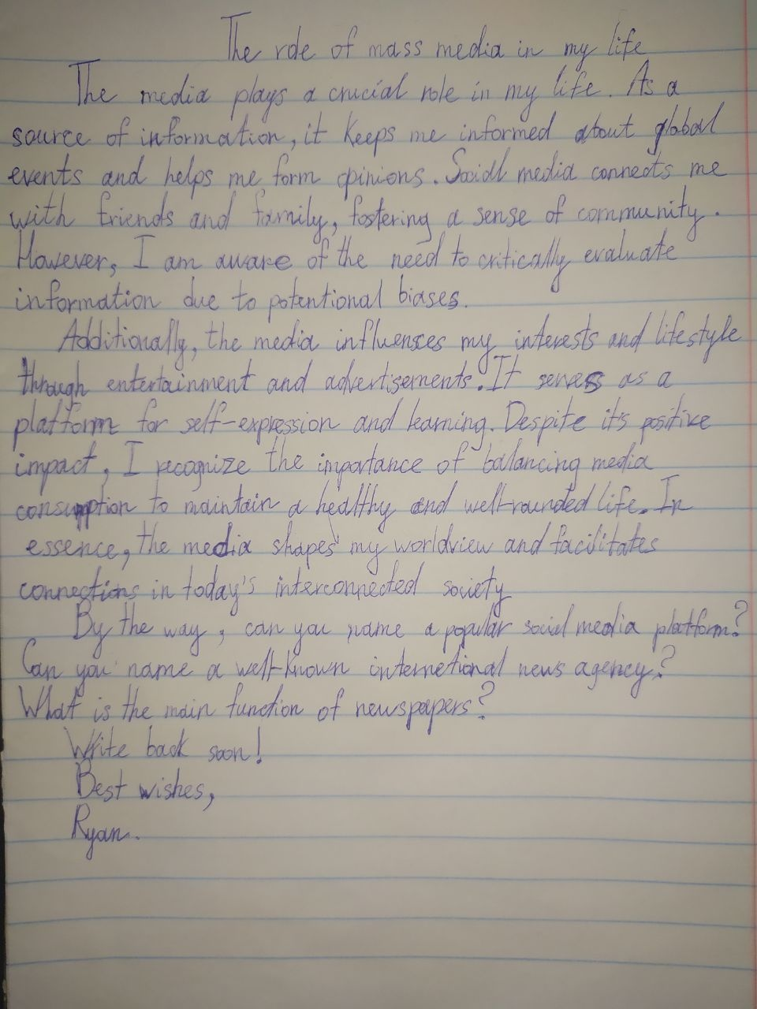
Додаток 1
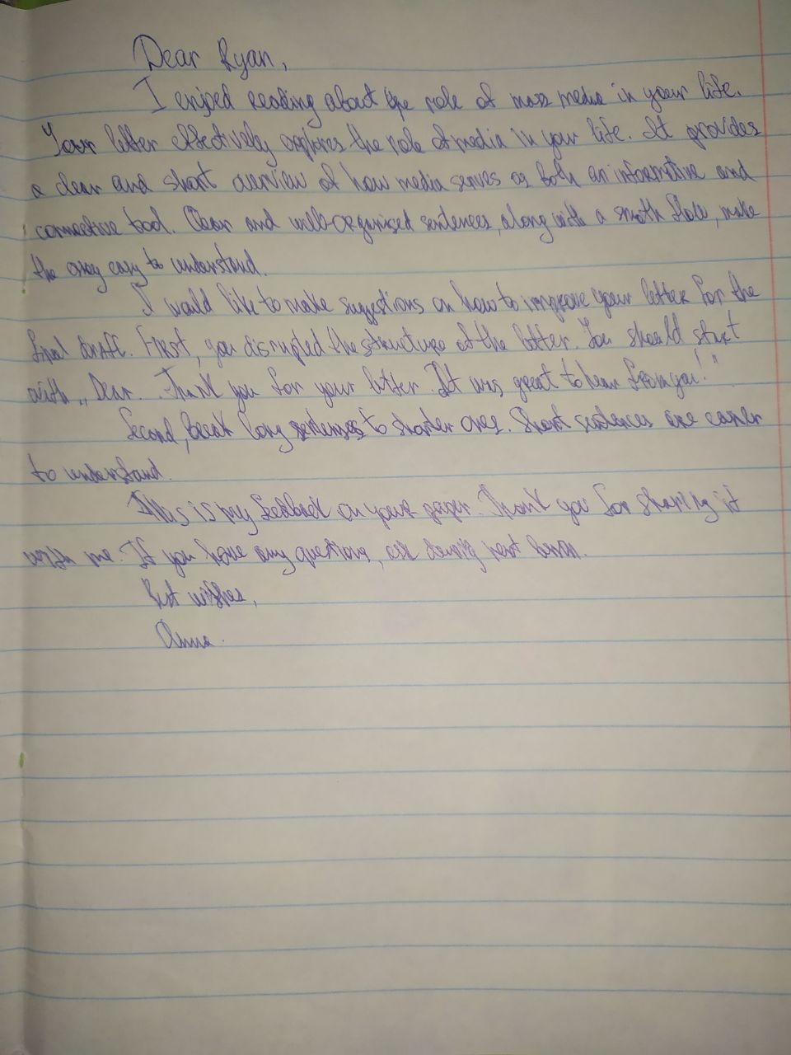
Додаток 2

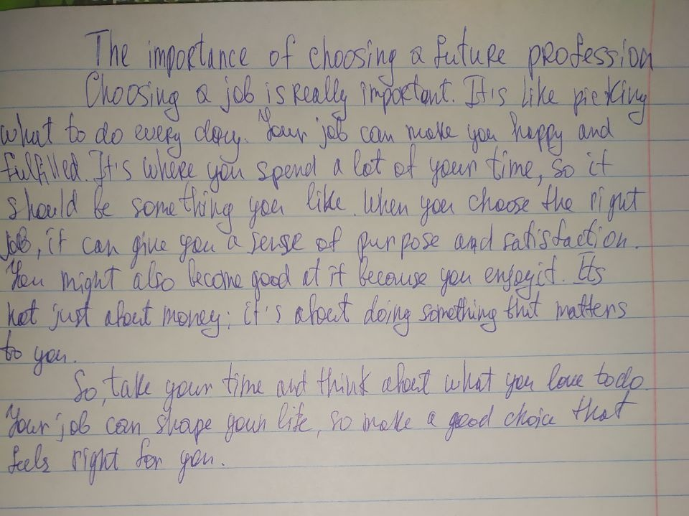
Додаток 3
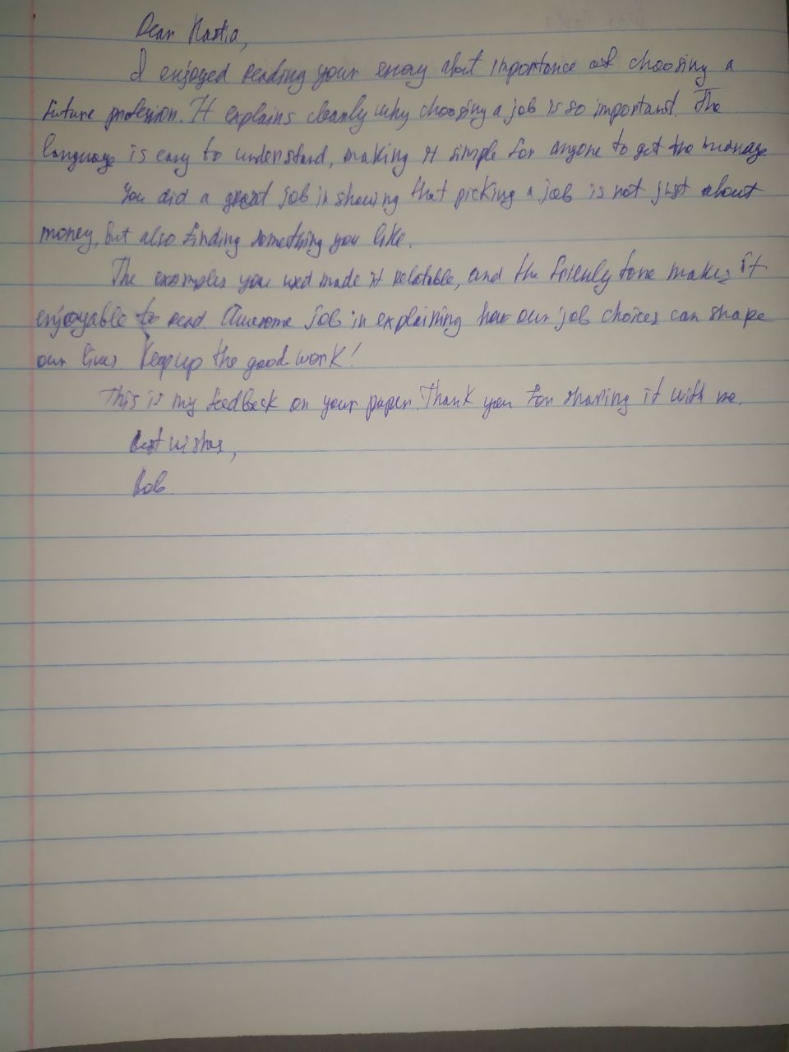
Додаток 4

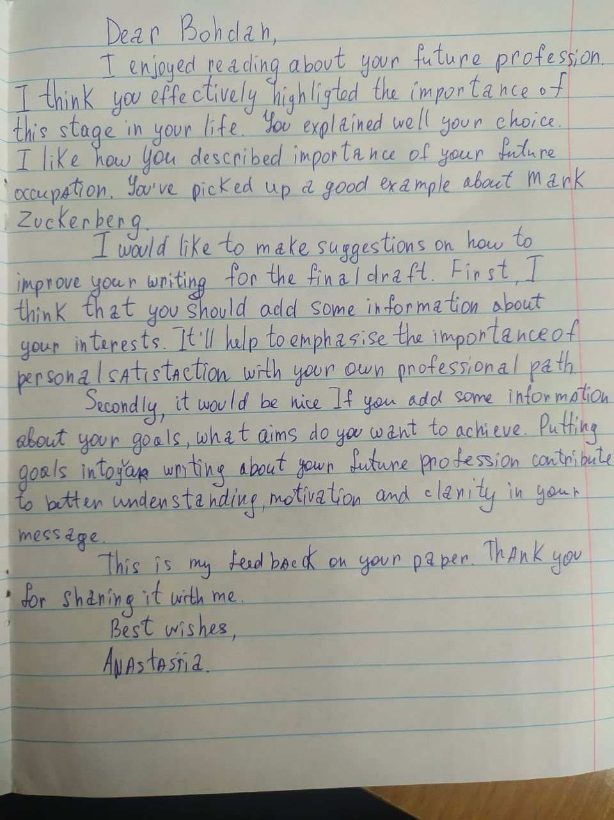
Додаток 5

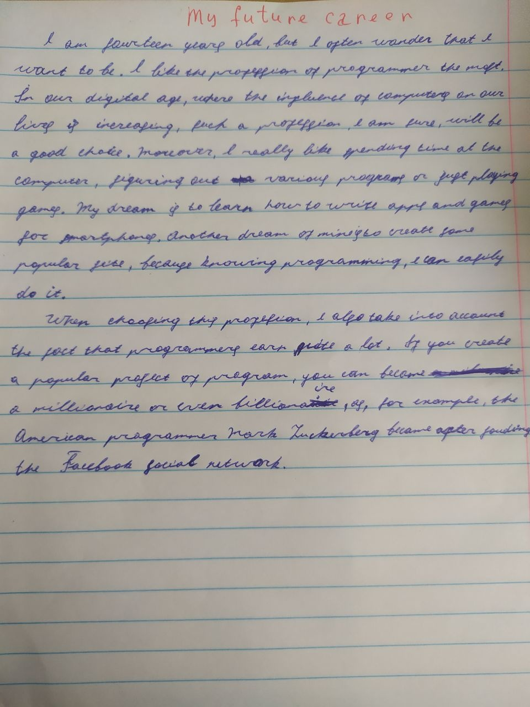
Додаток 6

